**MOLECULAIRE CELBIOLOGIE: Deel 1**

**Hoofdstuk 1: Inleiding: Analyse van genen in eukaryotische celsystemen**

**Structuren van een cel**

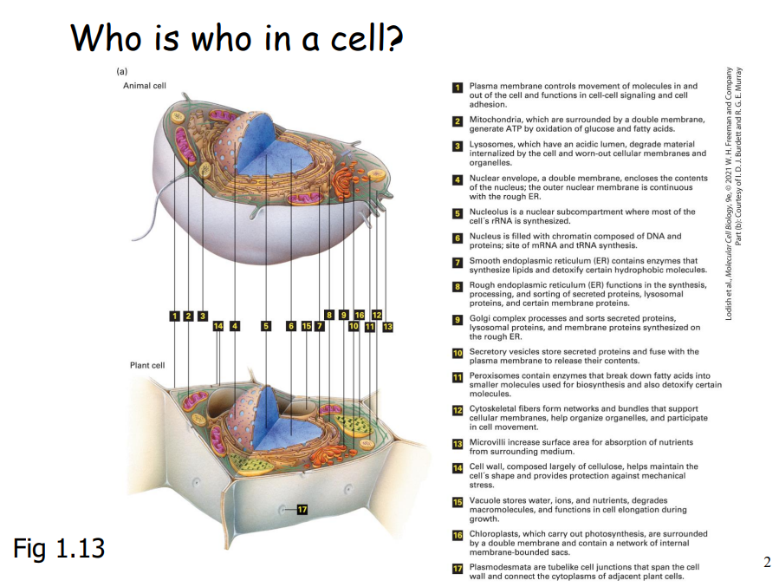

Onderscheid tussen dierlijke en plantencel:

* Plantencel heeft wel een celwand met chloroplasten/plastiden terwijl een dierlijke cel dit niet heeft. Een plantencel zonder celwand vormt een balstructuur door de turgescentie/stevigheid van de vacuole. Het bevat ook plastiden zoals chloroplasten voor de fotosynthese.

Organellen zijn de membraanstructuren zoals MAM (mitochondial associated membranes) en deze interageren met het endoplasmatisch reticulum.

Exosomen zijn vesikels die cellen gaan afzetten en zo kunnen ze met andere cellen in contact komen. Exosomen kunnen moleculen bevatten zoals eiwitten of RNA en zo communiceren met andere cellen. Dit is niet te verwarren met RNA moleculen die kunnen afgebroken worden door eiwitten die we ook exosomen noemen. Hier is het exosoom echter een eiwit dat RNA moleculen afbreekt die niet volledig gecapt zijn of geen poly-A-staart hebben.

Exosomen hebben een belangrijke rol gespeeld bij de vaccinaties bij corona. Vetbolletjes of exosomen worden gemaakt met daarin viraal RNA. Dit steekt men in het vaccin. Het vaccin zal dan deze lipide achtige molecule toedienen en het viraal RNA dient tegen het S eiwit van het coronavirus. Men gaat het S eiwit van het corona virus tot expressie brengen door ribosomen en zo gaat de cel antilichamen maken. Dit is de auto immuunreactie.

**Algemeen schema**

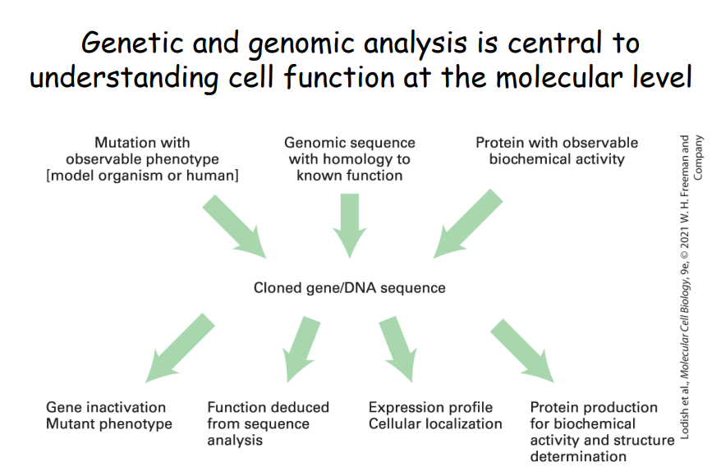

Mutant vs wild type: een wild type is het gezonde organisme, terwijl het mutante type het zieke organisme is. Merk op dat iedereen een mutant is want iedereen draaft een mutatie in een gen. Zo krijgen we aandoeningen zoals kanker.

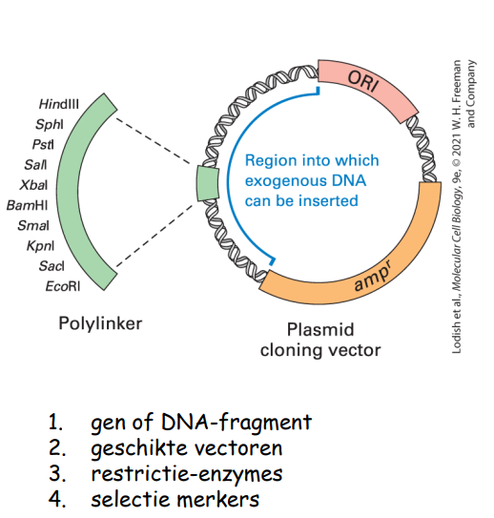**Recombinant DNA technology**

Plasmiden zijn circulaire, dubbelstrengige DNA moleculen die apart repliceren ten opzichte van chromosomaal DNA van de cel. Het is extrachromosomaal DNA.

Plasmide kloning vector bevat:

* Wildtype kloningssite of de multiple clonings site MCS. Dit is een polylinker want heb je meerdere inserts in (oude taal)
* MCS bevat vaak restrictieknipplaatsen
* Regio waarin exogeen DNA kan geinsert worden
* ORI waar DNA replicatie kan starten
* Restrictiecasette dat hier codeert voor een eiwit / enzyme (B-lactamase) dat ampicilline kan afbreken in bacteriemedium. Dit is de ampicilline resistente casette (ampr) (merker voor selectie)

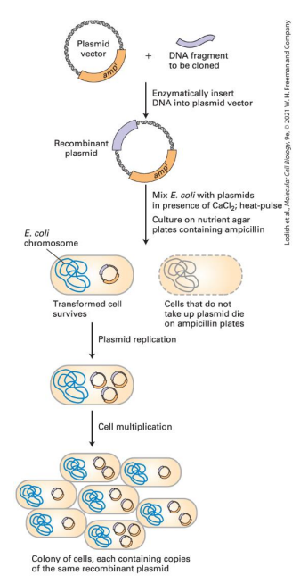**Schema inbouwen DNA fragment in plasmide vector (kloneren)**

Dit gaat over het schema dat je ziet op slide 4 aan de rechterkant. Als je inserts hebt kan je die in plasmidevector inbouwen / kloneren door middel van sticky ends in de restrictiesite/plasmidevector.  
Je hebt een DNA fragment (insert) dat je wil kloneren in de vector en een plasmide vector. Door een enzymatische insertie van DNA in de plasmide vector krijg je een recombinant plasmide. Door E Coli te mixen met de plasmidevector in aanwezigheid van CaCl2 ontstaat er een porie in de celwand. Zo krijg je een opname van de vector in E coli bacterie. Ook een warmte puls kan voor deze opname zorgen. Dit is de transformatie van de vector naar E coli en dus de opname van het plasmide DNA in de cellen. Deze cultuur zet je dan op agar platen met een ampicilline medium om zo te selecteren voor de getransformeerde cellen via de ampicilline merker. Als resultaat krijg je nu getransformeerde cellen die de vector opgenomen hebben en resistent zijn aan het ampicilline medium door de cassette. De cellen die de vector niet opgenomen hebben zijn niet resistent en sterven.

Om de plasmide de repliceren heb je ORI. Deze is belangrijk voor het ‘rolling circle replication’ principe. Zo krijg je meerdere kopieën van het plasmide. Tot slot gaan we over tot ‘cell multiplication’. E Coli deelt hier tot dochtercellen om zo een kolonie te krijgen. Alle cellen in de kolonie komen van 1 getransformeerde oudercel en dus bevatten ze allemaal gekloond DNA.

**Conventionele/klassieke klonering met restrictie enzymes**

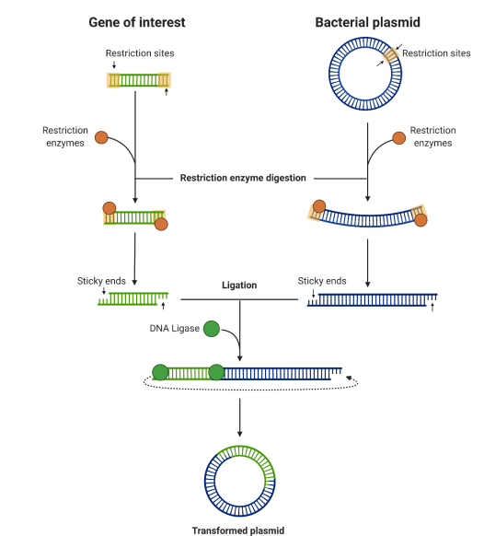Conventionele of klassieke klonering met restrictie enzymes gebeurt als volgt:

* Je hebt YFG dat we erin gaan brengen, bacterieel plasmide en restrictieplaatsen in bacterieel plasmide die matchen met restrictieplaatsen van YFG
* Restrictie enzymen herkennen de restrictieplaatsen en zorgen voor de vorming van sticky ends
* Dan de ligatie door de sticky ends tussen de lineaire fragmenten aan elkaar te plakken via een DNA ligase enzyme. Dit is de groene insertie in de vector
* Tot slot het getransformeerd plasmide naar E coli transformeren om dan via rolling circle geamplificeerd te worden naast eigen genomisch gDNA van E coli

**Golden Gate Assembly Cloning (adaptors/linkers)**

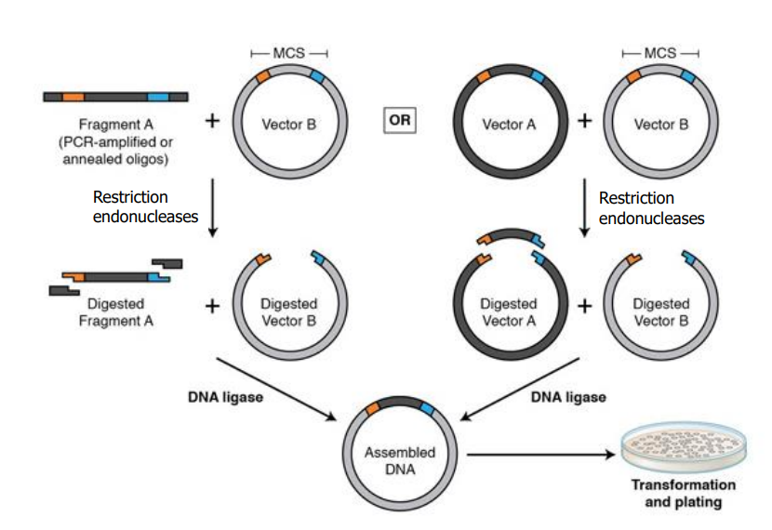

Golden Gate Assembly Cloning (adaptors/linkers) is een kloneringstechniek waarbij adaptoren en linkers toegevoegd worden aan YFG. Hiervoor zijn er twee opties:

* Optie 1 (links):  
  Dit is het inbrengen van YFG in 1 vector. Dit is klonering met restrictie enzymen. Je hebt YFG en restrictieplaaten (fragment A). Hierbij ga je tailed primers toevoegen. Dit zijn forward en reversed primer aan beide kanten op armen primers. Zo kan je dan via PCR YFG amplificeren tussen de tailed primers. Je hebt hiernaast ook een vector met MCS en restrictieplaatsen (vector B). Restrictie endonucleasen gaan de restrictieplaatsen fragmenteren. Het fragment ga je dan in de vector ligeren via DNA ligase.  
  Resultaat: assembled DNA dat naar E Coli getransformeerd kan worden.
* Optie 2 (rechts):  
  Dit is het uitwisselen tussen 2 vectoren via restrictie endonuclease plaatsen   
  Resultaat: assembled DNA dat naar E Coli getransformeerd kan worden.

**Gibson assembly cloning**

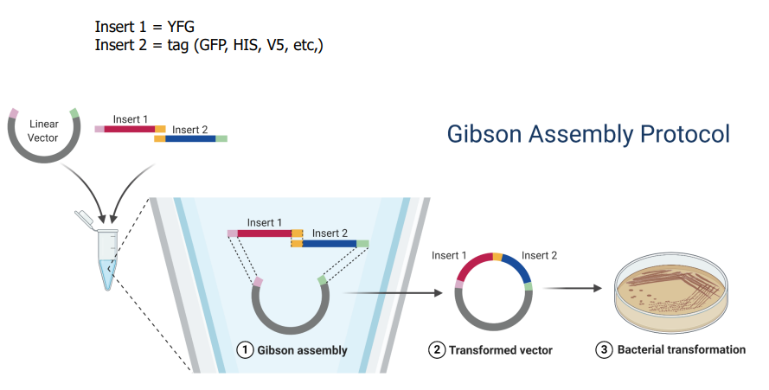

Bij deze methode worden eerste fragmenten met een overlap van 15-80 bp met aangrenzende DNA-delen ontworpen en gesynthetiseerd. Na synthese worden fragmenten gemengd met een reactiebuffer die drie verschillende soorten enzymen bevat: een exonuclease, een DNA-polymerase en een DNA-ligase.

* Het exonuclease kauwt beide strengen van DNA-fragmenten terug vanaf het 5'-uiteinde, waardoor 3' enkelstreng overhangen worden gegenereerd die kunnen versmelten met aangrenzende DNA-fragmenten;
* Het DNA-polymerase neemt vervolgens nucleotiden op om de gaten in de gegloeide fragmenten op te vullen;
* De DNA-ligase dicht uiteindelijk inkepingen in het geassembleerde DNA af om een ​​dubbelstrengig, volledig afgesloten DNA-molecule te genereren.

Zie slides voor verdere notities (niet helemaal duidelijk, tekst van internet gehaald)

Voordeel:  
YFG kan hier insert 1 zijn en tag (GFP, HIS, V5 etc) (kleursystemen/label aan gen voor visualisatie) kan insert 2 zijn

**Gateway cloning**

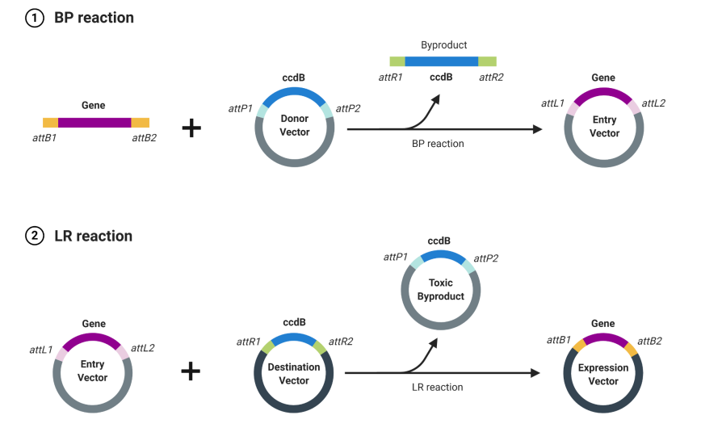

Gateway cloning bestaat uit twee reacties. Een BP en een LR reactie:

* BP reactie:

YFG wordt geflankeerd door tailed primers F en R. Door PCR amplificatie kan je de oranje fragmenten inbouwen aan de zijkanten van YFG. Je gen wordt dus geflankeerd met attachment sites door PCR. De attachment sites komen uit bacteriofaag λ. Dit is een bacteriofaag die attachment sites heeft. Attachment site attB op de bacterie herkent die faag en je hebt een attachment site attP op de faag. De faag injecteert DNA in de bacterie en je krijgt integratie van faag DNA in bacterie DNA ter hoogte van de attachment sites. Er treedt cross-over op tussen attP en attB sites door een herkenning tussen attB1 en attP1 enerzijds en attB2 en attP2 anderzijds. Het gen wordt uitgewisseld voor de blauwe casette. Deze blauwe casette bevat suicide gene casette ccdB dat een toxisch gen is. Een bacterie die ccdB heeft sterft. Als een gewone E Coli een vreemd gen (YFG) uitwisselt voor ccdB, dan gaat ccdB eruit en sterft E Coli niet. Nu ligt dit gen tussen nieuwe attachment sites L1 en L2 sequenties. Dit is de BP reactie. Als resultaat krijg je dat een gen met een donor vector met ccdB een entry vector met dit gen vormt.

* LR reactie:  
  Hierbij heb je een destinatievector. Deze kan alles zijn zoals HIS, een GFP tag bevatten of andere. Je hebt nu een entry vector met een gen en een destinatievector met ccdB. Er treedt een uitwisseling op tussen L1 en R1 waardoor ccdB eruit gaat en de cel blijft leven. Als resultaat krijg je uit een entry vector met gen en een destinatievector met ccdB een expressievector met gen. In de expressievector is het gen terug in de oorspronkelijke toestand met attB1 en attB2.

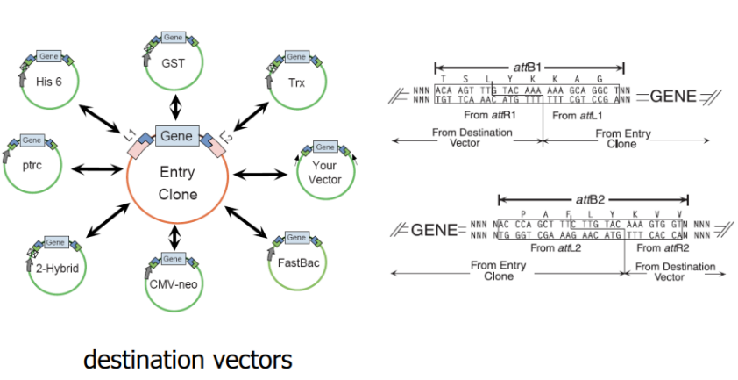Voordeel:   
Je hebt enkel entry vector nodig. Hoe kan je die donorvector met ccdB toch laten groeien in E coli?   
Dit kan door speciale E coli stam te gebruiken met ccdA gen (=antitoxine). Deze zullen donorvector laten groeien want zij hebben een antitoxine. Normale E Coli stam gaat dood door ccdB. Dit is echter de bedoeling want dan dwingen we deze om het gen uit te wisselen voor ccdB en krijgen we kloning. Op slide 9 worden enkele voorbeelden getoond van destinatievectoren.

**Expressie vectoren en Reporter genen**

Bacteriele expressie vector (pET-3 vector) wordt gebruikt voor in bacteriën. Deze bestaan uit:

* MCS multiple kloningssite en ORI
* 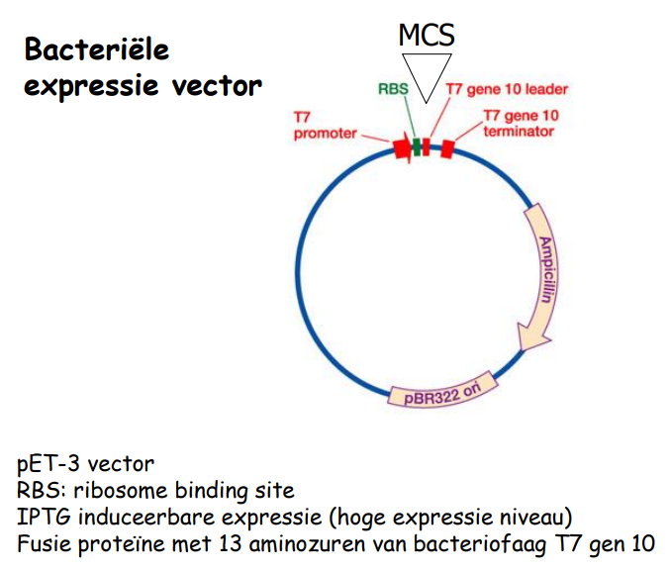Ampicilline resistentiecasette (ampr)
* Eventueel casette inbouwen voor opname insert voorbeeld: LacZgen of Tet(R)
* RBS ribosoombindingsplaats: ribosomen gaan op RNA dat wordt afgeschreven via promotor, direct binden voor translatie naar eiwit
* cDNA: afkomstig van RNA, want RNA kan niet gekloneerd worden in vector dus omzetten in cDNA eerst
* T7 promotor (sterke): induceerbaar via IPTG (hoge expressieniveau)
* T7 gen 10 terminator
* T7 gen 10 Leadersequentie: een fusie eiwit van 13AZ van bacteriofaag T7 gen 10 voor visualisatie eiwit dat je maakt in je vector

Eukaryote expressie vector (pDNA3.1/myc-HIS vector) wordt gebruikt voor eukaryoten. Deze bestaat uit:

* 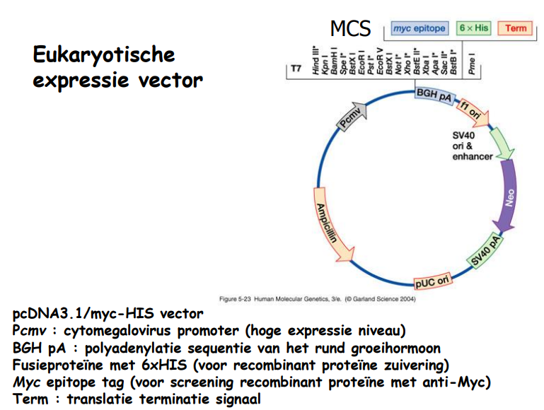MCS multiple kloningssite met verschillende restrictieknipplaatsen en een aantal tags   
  HIS tag: fusieproteine met 6X HIS (voor recombinant proteine zuivering)   
  myc epitope tag: voor screening recombinant protein met anti-Myc/ om antlichamen te richten
* term: translatie terminatie signaal/ terminator codon. Deze zal alles koppelen aan BGH
* Polyadenylatiesignaal BGH pA: polyadenylatiesequentie van het rund (bovine) groeihormoon
* Pcmv promotor (sterke): cytomegalovirus promotor (hoge expressieniveau insert)
* Eukaryote ORI SV40: apenvirus 40 die ook enhancer en promotor bevatten om resistentiecasette Neo aan te drijven
* Resistentiecasette neomycine Neo of G418 (commercieel neomycine). Deze kan Neo of G418 in groeimedium van een eukaryote cel afbreken. Zo kan je de opname van uw kloon in uw cel meten door resistentie tegen G418 in het medium.
* Afgesloten met polyadenylatie vh apenvirus SV40
* Nog andere ORI’s: bacterieel ORI pUC + faag ORI f1 + eukaryoot ORI SV40

Gevolg: deze vector kan gebruikt worden als shuttle vector. Deze kan dus shuttelen tussen eukaryote en prokaryote systeem. Je kan dus de vector opgroeien in een bacterie omdat je f1 en pUC ori gebruikt, maar ook in eukaryoot via SV40 ori.

**Analyse van genen in eukaryotische celsystemen**

Van zodra je je vector hebt met YFG in en een tag, breng je deze in de cel, maar hoe breng je deze naar een eukaryote cel?

Expressie van een vreemd gen in dierlijke en planten cellen:

* Transiente (tijdelijke) en stabiele expressie
* Methoden voor gentransfer in dierlijke cellen in cultuur
* Transfectie: Calciumfosfaatprecipitatie, liposoom gemedieerde transfectie (lipofectie), electroporatie, receptor gemedieerde endocytose, biolistics, nanoblades, bacteriele gentransfer
* Transductie: Virus gemedieerde gentransfer, COS cellen, SV40, retrovirale vectoren, Micro injectie
* Selectie technieken en reportergenen

Opmerking : een construct is een vector met een insert, een ori en andere componenten. Een vector is leeg.

**Transiente en stabiele expressie**

* 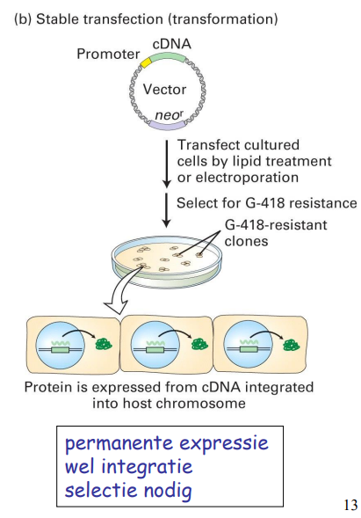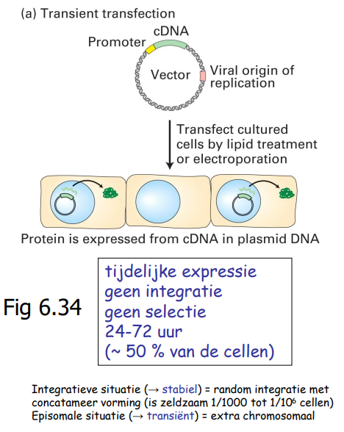Transiente transfectie :   
  Hiervoor heb je een vector nog met cDNA (YFG/transcript), een sterke promotor met stopcodon X en een viraal ORI (en SV40 en ORI voor bacteriën). Deze vector ga je toevoegen aan eukaryote cel via lipofectie of electroporatie. De vector zal dan naar de kern migreren en worden overgeschreven naar RNA om dan vertaald te worden naar een eiwit. Dit is aangegeven met de groene kleur door de GFP tag aan het eiwit. Dit is de eiwitexpressie via cDNA in plasmide DNA. Merk op dat niet alle cellen de vector/construct opnemen.  
    
  Je krijgt dus een tijdelijke expressie van het eiwit. Als je vreemd YFG in de cel brengt, krijgt deze stress en wil deze het eruit gooien. Je krijgt dus geen integratie in het gastheergenoom van het construct. Je krijgt ook geen selectie, want de cellen die het krijgen gooien het er gewoon terug uit en blijven groeien. Met andere woorden er is geen integratie en geen selectie. Het duurt ongeveer 24-72 uur en ongeveer 50% van de cellen zijn getransvecteerd.
* Stabiele transfectie:   
  Dit is een transformatie. Hier heb je cellen die continu genetisch aanpassen/transformeren. Hierbij heb je een vector nodig met cDNA, een promotor, een stopcodon X en een selectiemerker casette Neo. Deze vector voeg je toe aan de eukaryote cel via lipofectie of electroporatie en je kijkt naar de kloons die resistent zijn voor G418 of Neomycine en krijgt zo een selectie voor de G418 resistente cellen. Cellen die de vector opgenomen hebben waarin YFG aanwezig is en de casette resistentie overleven hierop. Dit geeft een mogelijkheid tot integratie in het genoom van de gastheer als de selectiedruk langdurig volhoudt. Zo kan je permanente expressie krijgen door de integratie van het construct in het gastheergenoom. Hierna komt de eiwitexpressie. Dit is de eiwitexpressie via cDNA dat geïntegreerd is in het gastheergenoom. Je hebt hier dus integratie en selectie nodig.
* Integratieve situatie (stabiel) is een random integratie met concatemeer vorming:  
  Je brengt je insert in. YFG kan integreren in het genoom als concatemeer. Dit wil zeggen: bijvoorbeeld op 3 plaatsen in tandem/naast elkaar. Het gevolg hiervan is dat je overexpressie krijgt van YFG. Dit is soms nefast voor de cel want je krijgt hier een accumulatie van het eiwit. Dit is echter wel zeer zeldzaam en gebeurt maar bij 1/1000 tot 1/106 cellen.
* Episomale situatie (transient):  
  Dit betekent extra chromosomaal. Het gen gaat niet integreren, maar blijft episomaal en dus het construct blijft buiten het gastheergenoom.

**Expressie van een vreemd gen in dierlijke cellen**

Celcultuur:

* De meeste cellen ondergaan slechts 10 a 60 celdelingen en sterven dan af
* Er zijn echter ook continue of geïmortaliseerde cellen zoals aneuploïde cellen (ander aantal chromosomen dan moet), tumorcellen en callus (tumoren bij planten)
* Tumorale cellen groeien slechts efficiënt en snel in een gepast medium zoals helacellen. Dit zijn cellen die afkomstig zijn van een tumor.

Selectie van cellen:

* Dit kan via complementatie:  
  Als we construct met merker in een cel brengen, dan doen we aan genetische complementatie. We brengen namelijk een merker aan in een cel die defficiënt is aan de merker door deze aan construct toe te voegen. Hierdoor zal de cel dan terug normaal functioneren. Een bekend voorbeeld hiervan is de selectie voor TK( thymidine kinase). Dit is een eiwit die je als merker kan nemen. Deze groeien op een HAT medium wat staat voor hypoxantine, aminopterine en thymine. Hypoxanthine en thymine zijn de DNA voorlopen/ maken het DNA en aminopterine blokkeert de DNA aanmaak, maar samen zorgen ze ervoor dat de cel DNA kan aanmaken.
* Ook kan men kiezen voor dominante selectiemerkers zoals G418 (neomycine)
* Bij planten is dit hetzelfde, maar hiervoor zijn er andere selectiemerkers zoals auxine, opine, cytokinine en anderen.

**Transfectie door calciumchloride (calciumfosfaat) precipitatie**

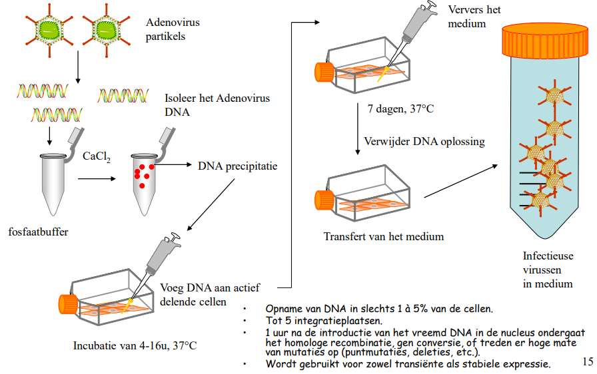

Hiermee ga je aantonen dat naakt DNA opgenomen kan worden door een cel. We werken hier met het adenovirus dat voor longaandoeningen zorgt. Dit is een DNA virus. Uit het virus ga je het adenovirus DNA isoleren. DNA laat je precipiteren met CaCl2 of Ca fosfaatbuffer. Hierdoor precipiteert het DNA tot balletjes. Deze ballen voeg je toe aan actief delende cellen. Ververs het medium en wacht 7 dagen op groei bij 37°C. Dan verwijder je de DNA oplossing en transfereer je het medium naar een buisje. Nu zie je viruspartikels in het medium. Dit wil zeggen dat het naakte DNA viruspartikels zijn. DNA zit dan in de cel en de cel zal dan in opdracht van het DNA nieuwe viruspartikels vrijzetten in het medium. De cel zal lyseren.

Bemerkingen:

* Naakt DNA kan opgenomen worden door cel in ca 1 a 5% van de gevallen
* Tot 5 integratieplaatsen (concatemeren)
* 1 uur na de introductie van het vreemd DNA in de nucleus ondergaat het homologe recombinatie, gen conversie, of treden er hoge mate van mutaties op (cel wil viraal DNA niet opnemen dus mutaties ontstaan uit verdedigingsmechanisme vb puntmutatie, deletie)
* Wordt gebruikt voor zowel transiente of stabiele expressie

Vb covid 19: Neus test met slijm: in slijm worden de viruspartikels namelijk vrijgesteld

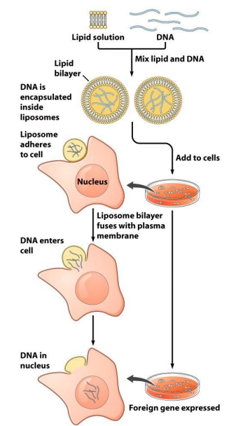**Liposoom gemedieerde gentransfert (lipofectie)**

DNA (negatief geladen bij neutrale pH door fosfodiester ruggengraat) wordt gemengd met lipidemoleculen (bilayer) (positief geladen). De lipidemoleculen vormen dubbele laag rond de DNA moleculen en zo ontstaan liposomen/ vetpartikels met dus DNA aan de binnenkant. Cel herkent liposoom en liposomen worden met cellen vermengt / fusie. De meeste zoogdiercellen zijn negatief geladen aan hun oppervlak, zodat de positief geladen liposomen interageren met de cellen. De cellen nemen de lipide DNA complexen op en een deel van het getransfecteerde DNA komt de celkern binnen (kan ook voor RNA). DNA wordt in kern omgeschreven tot RNA en dan tot eiwit dat je tot expressie wil brengen.

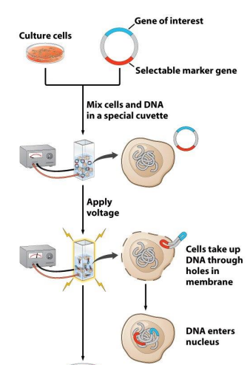**Gentransfert door electroporatie**

Cellen wordt gemengd met construct dat getransfecteerd moet worden. Het construct bevat een merker en YFG. Dit wordt in een cuvet geplaatst met elektroden die aangesloten zijn op stroom. Door korte elektrische puls/shock ontstaan tijdelijk poriën in celmembranen. Hierdoor komt het construct de cellen binnen en gaat het naar de kern. DNA wordt overgeschreven in de kern. Dan worden cellen verwijderd en uitgezet in vers medium. Nu wordt er gekozen voor selectie of geen selectie. De culturen kunnen worden geoogst voor experimenten tijdens de transiente expressiefase (geen selectie, transiente expressie) of selectie kan worden toegepast om stabiel getransfecteerde klonen te isoleren (selectie, stabiele expressie).

Nadeel:   
Dit is echt zeer duur door de buffers

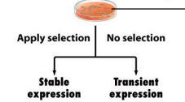

Wat er gebeurt:

* Opname DNA: 1 a 20 copies per cel
* Er is geen herschikking of modificatie van het opgenomen DNA
* Het DNA komt onmiddellijk in het cytoplasma en ondervindt geen hinder van endocytotische vesikels
* Andere: Amaxa Nucleofector System, Magnetofection (magnetische parels toevoegen aan vector om dan cellen te selecteren)

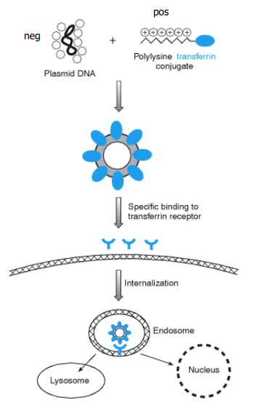**Gentransfert via receptor gemedieerde endocytose**

Negatief geladen plasmide DNA bindt aan positief geladen polylysine dat aan een transferrinemolecule (enzyme) is gehecht. Hierbij wordt DNA gecondenseerd tot compacte cirkelvormige torus met de transferrine moleculen aan de buitenkant. De transferrinemoleculen kunnen binden aan transferrinereceptoren op cellen. Hierdoor is er een initiele endosoom vorming en kan een deel van de geconjugeerde endocytaten naar de celkern migreren en grootste deel naar lysosomen om DNA af te breken. In de celkern gebeurt het overschrijven van DNA naar RNA en het vertalen naar eiwitten. De efficiëntie van de overdracht kan worden verhoogd door verfijning van de koppeling van een geïnactiveerd adenovirus aan het DNA transferrinecomplex. Gevolgd door endocytose en transport naar lysosomen veroorzaakt het toegevoegde adenoviros een verstoring van de blaasjes. Hierdoor kan het DNA degradatie vermijden en in het cytoplasma overleven.

Gelijkaardig aan transferinne is polyethylenimine (PEI): dit kationisch polymeer condenseert negatief DNA in positief geladen deeltjes die worden afgeleverd door endocytose

**Nanoblades**

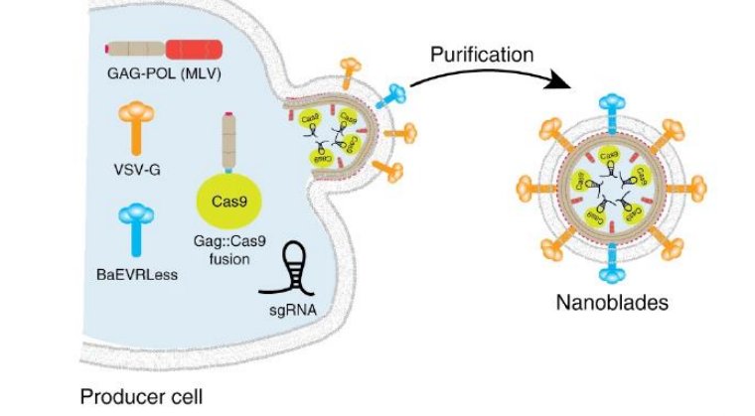

Nanoblades transvectie is een nieuwe technologie voor het inpakken van grote CRISPR CAS constructen. Alle constructen voor CRISPR/CAS in een cel brengen en virale proteïnen (vb VSV-G) zijn samen de producer cel. De producer cel gaat constructen dus rekruteren en budden. Dit is het vormen van vesikels met aan de buitenkant virale eiwitten, de nanoblades genoemd. Deze kunnen andere cellen infecteren en construct binnenbrengen.

**Andere toepassingen voor gen (mRNA) transfer**

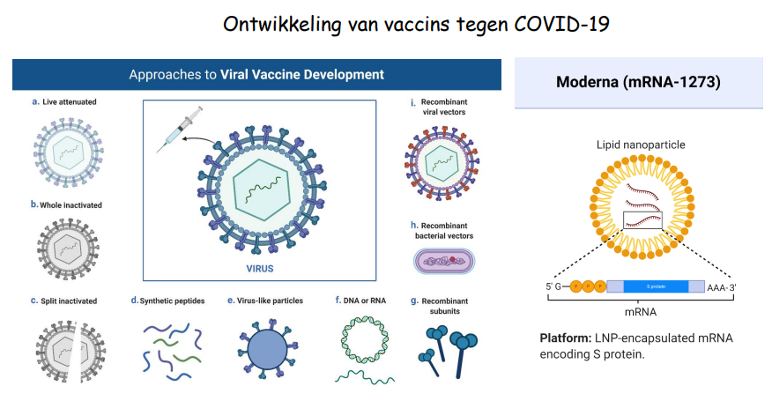

Het belang van transvectie methoden werd duidelijk bij het corona vaccin. Links zien we het rechtstreeks toedienen van een geïnactiveerd virus. Rechts zien we het inbrengen van nanoblades waarbij RNA dat codeert voor S eiwit van de virusmantel dus ook ingebracht wordt door de vaccinatie. Op deze manier laat je elke cel een RNA construct ontwikkelen. Via het ER wordt een S eiwit geproduceerd. Dit S eiwit komt op de membraan en andere cellen gaan dan via antilichamen dit S eiwit herkennen. Op deze manier ontstaat een geheugen in de cel. Dit geheugen zal vertellen dat ze het virus dat ze tegenkomen moeten vernietigen.

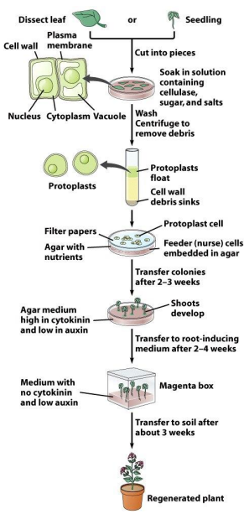**Regeneratie van planten vanuit protoplasten**

Bladcellen zijn opgebouwd uit een cytoplasma met chloroplasten, een grote vacuole, een kern en een plasmamembraan omgeven door een taaie cellulose celwand.

* De cellulose celwand kan worden verwijderd door stukjes plant in oplossing te brengen met cellulase. Suikers en zouten worden toegevoegd om een osmotisch evenwicht te bewaren. Zo wordt voorkomen dat de protoplast lyseert door osmotische druk.
* Vanaf de celresten zijn verwijderd, worden de protoplasten op vaste voedingsrijke media geplaatst. Deze media bevatten een hoog gehalte aan cytokinine en weinig auxine.
* Protoplasten regenereren snel een beschermende celwand en groeien door voedingsrijk medium en na enkele weken verschijnen al scheuten. Dan worden de gekweekte cellen overgebracht naar een container (Magenta box) die een wortelopwekkend medium bevat zonder cytokinine en een laag gehalte aan auxine.
* Vanaf er wortels verschijnen, kunnen de planten in de grond geplaatst worden en ontwikkelen tot geregenereerde planten.

Regeneratie uit cellen kan ook via fragmenten van planten zonder het protoplastproces. In dit geval worden cellen getransformeerd door andere methoden (zoals biolistics) geplaatst op groeimedium en geregenereerd op dezelfde manier.

Het DNA breng je in via protoplasten. Dit kan met veel methodes zoals lipofectie die we reeds eerder besproken hebben. Bij de plant is er rechtstreekse injectie (biolistics).

**Gentransfer in planten cellen**

Gentransfert in planten cellen (of bladeren)/ biolistics met revolversysteem is een directe overdracht van DNA in plantencellen door microprojectiel bombardement. Dit wordt ook wel shotgun-biolistics genoemd.

* 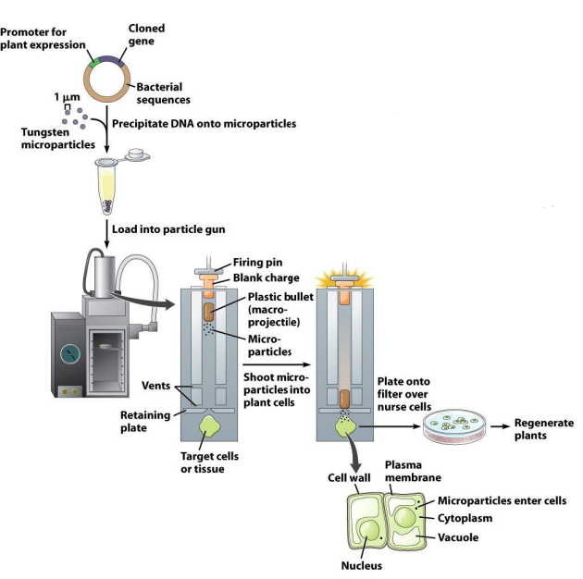Een dikke laag DNA wordt afgezet op het oppervlak van een wolfraam of gouddeeltje met een diameter van 1 pm door precipitatie met calciumchloride. Het construct en de ‘Turgsten’ partikels vormen samen beads.
* De beads worden op het uiteinde van een plastieken kogel (nanoprojectiel of macroprojectiel) in de loop van een deeltjes pistool geplaatst. Je plaatst de beads in een luchtkarabijn met daarin kogel.
* Het doel plantenweefsel of de suspensiecellen (target) worden geplaatst aan een kleine opening aan het einde van de loop en de kogel (macroprojectiel) wordt doorheen de loop geschoten in de richting van de cellen door een explosieve lading en wanneer het tegen de bevestigingsplaat botst, gaan de beads (microdeeltjes) die het macroprojectiel draagt door een opening en deze raken de doelcellen.
* Na dit bombarderen worden de cellen overgebracht naar celkweek plaat en zo worden planten geregenereerd. De loop van het pistool en de specimen kamer zijn gewoonlijk geëvacueerd. De lucht verdwijnt via ventielen. Indien dit niet gebeurt vertraagt de luchtweerstand de snelheid van de microdeeltjes.
* Plantencellen kunnen een vacuüm weerstaan gedurende 2 minuten.

**Selectiesystemen voor stabiele en transiënte expressie**

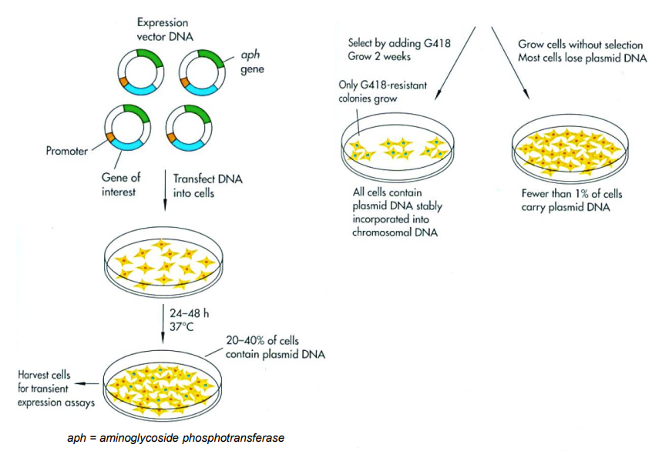

Expressievector DNA bestaat uit:

* Gene of interest YFG
* Promotor die gen aandrijft
* ORI: 1 voor prokaryoten en 1 voor eukaryoten
* Ook selectiemerker nodig: hier voor neomycine resistentie (Neo)R. Dit is het aph gen en staat voor aminoglycoside phosphotransferase. Het aph gen dat gekloneerd is gaat Neomycine afbreken in de celcultuur. En dus worden cellen resistent voor neomycine.

Deze DNA constructen ga je transvecteren naar cellen via lipofectie of receptor gemedieerde transfer of andere methodes. Hierna ga je de cellen groeien bij 37°C gedurende uren of dagen. Je hebt een aantal cellen die een rode kern hebben en er gaan cellen bijkomen die een groene kern hebben. De groene kern is resistent tegen neomycine. Dit is waarbij het aph gen tot expressie komt en deze hebben dus YFG opgenomen. Dit zijn degene die we willen onderzoeken. De rode cellen zijn degene die niet succesvol zijn getransfecteerd.

Als resultaat bekomen we dat 20 tot 40% van de cellen het getransfecteerde construct (plasmide DNA) bevatten. Dit is de transiente fase. Tijdens dit punten worden de culturen meestal gebruikt voor experimenten.

Hoe onderscheiden we hierna dan transient en stabiel?

* Ofwel wordt er gekozen om selectie te doen door het toevoegen van G418. Deze laat je dan groeien voor 2 weken en je krijgt enkel cellen met groene kern. Dit zijn de G418 resistente kolonies. Al deze cellen bevatten een resistentiecasette en plasmide DNA met YFG (insert) stabiel geincorporeerd in het chromosomale DNA. Dit gaat meer naar een stabiele situatie.
* Of men kiest voor geen selectie. Als je cellen groeit zonder selectiemedium en dus zonder G418, dan gaan de meeste cellen plasmide DNA verliezen en ga je overgaan naar cellen met een rode kern. Hierbij bevat slecht 1% van de cellen plasmide DNA. Dit gaat meer naar een transiënte situatie, een tijdelijke expressie van YFG.

Algemeen: getransfecteerd DNA blijft transiënt in veel cellen, maar slechts stabiel geïntegreerd in een paar cellen.

**Stapsgewijze selectie**

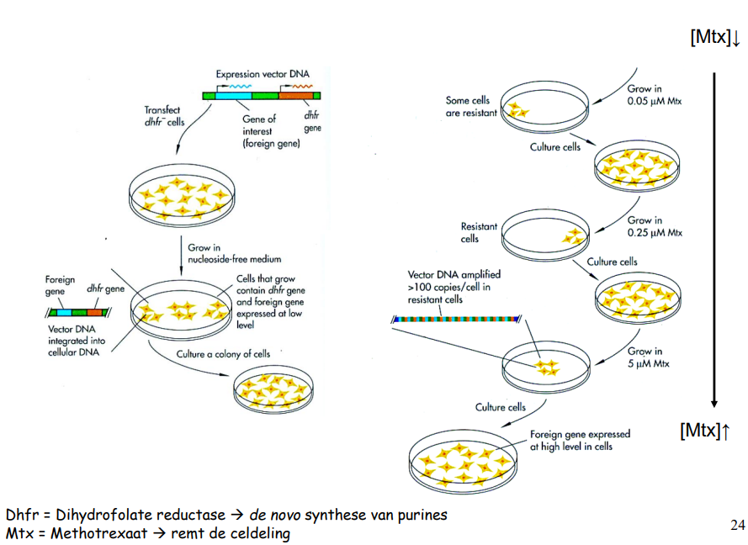

Dit is een bijkomend systeem waarbij we een lineaire vector gaan gebruiken. Je knipt de circulaire vector hiervoor open met restrictie enzymen.

Het bouwen van een lineaire expressievector :  
In het blauw heb je YFG met een promotor. Hier gaan we een andere casette aan toevoegen. Dit is een resistentie casette of een metabolische casette. Deze codeert voor Dhfr. Dat is dihydrofolate reductase en dat is een enzyme dat zorgt voor de novo synthese van purines die nodig zijn voor DNA aanmaak.  
Dhfr ligt op een afstand van YFG. Het groene stukje is een IRES sequentie (internal ribosoom binding site) en de golfjes zijn mRNA dat is afgeschreven. Dit kan enkel door ribosomen die gaan binden en zorgen dat translatie wordt uitgevoerd. Verder heb je ribosomen ook nodig voor Dhfr en opdat het ribosoom de vector niet verlaat ga je IRES inbouwen zodat Dphr ook wordt afgeschreven.

Het transfecteren van cellen die Dhfr negatief zijn:  
Dit wil zeggen dat zij deficiënt zijn voor Dhfr. Als je je lineair construct binnenbrengt in cellen, krijg je integratie van je construct/vector in cellulair DNA. Hierdoor gaan de cellen Dhfr positief worden. Dit is genetische complementatie. Het complementeren voor Dhfr is deficiënte cellen toedienen aan een gezond Dhfr gen met YFG.

Als je deze nu laat groeien in een nucleoside vrij medium, dan gaan cellen die het Dhfr gen en YFG bevatten groeien door expressie bij laag niveau. Wanneer men deze culturen nu gaat behandelen met Mtx (methotrexaat), dan wordt de celdeling geremd. Dit is namelijk een inhibitor van het Dhfr. Dus als men Mtx in de cultuur brengt van de cellen dan moet je zorgen dat je voldoende Dhfr eiwit produceert zodat je die resistentie kan overwinnen.

Dit kan je doen door de Mtx concentratie toe te laten nemen in verloop van de tijd en dit wordt weergegeven in de rechterfiguur. Hierdoor ga je de selectiedruk opdrijven naarmate de cellen langer in cultuur gehouden worden. Hoe meer selectiedruk je krijgt, hoe meer druk je op de cellen uitvoert om Dhfr gen en YFG op te nemen. Als gevolg hiervan gaat het construct integreren in het gastheergenoom en op meerdere plaatsen. Dit zijn multi copies integraties en gebeurt dus meer dan 100 keer per cel.

Conclusie: hoe meer integratie van het Dhfr gen, hoe meer resistentie je krijgt. Dus door de selectiedruk op te drijven, ga je meer selecteren in het voordeel voor opname van YFG in de cel. Het medium dat we hiervoor nodig hebben is een waar je Mtx kan aan toevoegen.

**Media voor celculturen**

De samenstellingen zijn niet vanbuiten te kennen van de media. De afkortingen wel.

* RPMI medium (Roswell Park Memorial Institute) is een medium dat werd ontwikkeld door G.E. Moore et al. in 1969 aan het Roswell Park Memorial Institute (vandaar de naam). Er bestaan verschillende varianten van dit medium zoals
* EMEM medium (Eagle's Minimal Essential Medium). Deze werd ontwikkeld door H. Eagle en wordt gebruikt voor onderhoud van verschillende types celculturen
* DMEM medium (Dulbecco's Modified Eagle’s Medium). Dit is een variant van EMEM. Dit medium is geschikt voor meeste celtypes, onder andere menselijke cellen.
* Opti-MEM (serum vrij medium). Hieronder valt het HAT medium. Wordt gebruikt voor selectie van cellen.

**Retrovirale vectoren en virussen**

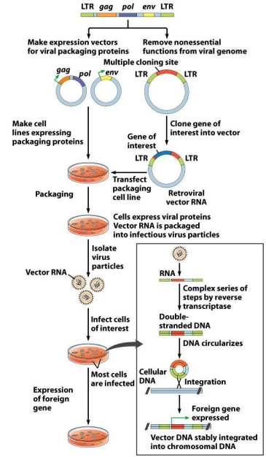Retrovirale vectoren worden gebruikt voor het maken van stabiele constructen. Ze worden gebruikt voor stabiele, lange termijn expressie van vreemde genen (YFG).

Een retrovirus is een RNA virus (vb bij HIV) en zij worden gekenmerkt door volgende genetische structuur/genoom:

* Twee uiteindes: LTR (long termal repeats). Dit zijn lange terminale herhalingssequenties. Zij flankeren gag, pol en env.
* Drie genen: gag, pol en env die coderen voor structurele componenten van retrovirussen:  
  Gag: codeert een groot eiwit dat proteolytisch wordt verwerkt tot componenten van de virion core / virion mantel (belangrijk voor samenstelling van de virion mantel)  
  Pol: polymerase en codeert voor viraal reverse transcriptase dat RNA omzet naar DNA na infectie van de cel  
  Env: codeert voor eiwitten voor de vorming van de virion enveloppe   
  Deze zijn allen nodig voor het pakken van het RNA genoom in viruspartikels

Een virus bestaat uit een genoom, een core (mantel) en een enveloppe. Deze enveloppe wordt herkent door de cellen. Neem als voorbeeld het covid virus. Deze bevat spikes en deze spikes herkennen de celmembraan van de cel die die gaat infecteren.

**Proces retrovirale vectoren (uitleg les)**

* Je neemt de sequenties van gag, pol en env eruit en gaat deze apart kloneren in helpervectoren. Dit zijn de packaging vectoren en deze gaan ervoor zorgen dat je dat materiaal nog kan inpakken.
* De LTRs blijven over en hiertussen ga je MCS inbouwen. Je insert YFG ga je kloneren in MCS tussen de LTRs in de vector. YFG kan zo groot zijn als het weggenomen deel bestaande uit gag, pol en env. Als resultaat krijg je retrovirale vector RNA.
* Nu ga je cotransfectie uitvoeren. Je gaat namelijk 3 constructen samenbrengen in 1 cellijn. 1 uit gag en pol, 1 uit env en 1 uit YFG. Deze cellijn wordt dan de packaging cellijn. Dit is de cellijn die uw genetisch materiaal (YFG/vector RNA) gaat inpakken in infectieuze viruspartikels. Dus 3 vectoren komen samen en gaan samen in 1 cel viruspartikels produceren en zo ontstaan infectieuze viruspartikels.
* De cellijn gaat viruspartikels in medium vrijzetten. Deze viruspartikels gaan we dan isoleren en toedienen aan een studiecellijn. Dit is een cellijn waar je eigenlijk je onderzoek van je gen in wil bestuderen.

De studiecellijn na infectie door viruspartikels:

* De viruspartikel komt de studiecellijn binnen. Deze partikel bevat RNA want je produceerde een RNA virus en dus wordt YFG omgezet naar RNA. Het staafje bestaat nu uit RNA, LTR, YFG en MCS deel. Je pol gen / polymerase wordt mee in virus gestoken en komt mee in de cel.
* Reverse transcriptase zal RNA omzetten naar dubbelstrengig cDNA van YFG en dus YFG ligt nog steeds tussen LTRs.
* DNA gaat nu circulariseren doordat de LTRs elkaar gaan herkennen en gaan integreren op bepaalde plaats in het gastheergenoom. Het gastheergenoom van de studiecellijn krijgt dan het construct opgenomen en er gaat expressie ontstaan van YFG in de studiecellijn.
* Nu leg je de studiecellijn onder de microscoop om YFG te bestuderen.

**Proces retrovirale vectoren (uitleg slides)**

* Het genoom is geflankeerd door long terminal repeats (LTRs). Deze zijn nodig voor het retrovirale genoom te integreren in het geïnfecteerde gastheergenoom
* De packaging proteinen kunnen bekomen worden door expressie van gag, pol en env genen van de plasmiden. Deze packaging proteïnen kunnen stabiel getransfecteerd worden naar de cellen om een packaging cellijn te vormen
* Het gene of interest kan gekloneerd worden tussen de LTR sequenties en het gene of interest komt tot expressie onder controle van LTR (heeft promotoractiviteit)
* De retrovirale vector bevat ook een ψ sequentie voor de packaging van het RNA. Het recombinante virale plasmide wordt getransfecteerd naar de packaging cel lijn en het RNA geproduceerd uit het recombinant virale plasmide wordt ingepakt. Virussen vrijgesteld uit de packaging cells bevatten enkel YFG geflankeerd door LTRs
* Het virus kan gebruikt worden om andere cellen te infecteren en resulteert in de stabiele integratie van het gene of interest in gastheergenoom (studiecellijn) en de stabiele productie van het proteine gecodeerd door het gene of interest.

Opmerking 1: omdat recombinante virussen geen gag, pol, of env bevatten, produceren de geïnfecteerde doelcellen geen virussen.

Opmerking 2: 1 van de prototypes die hij gebruikt van de retrovirale in labo: pLENTI virale vectoren

**Gebruik van lentivirale vectoren voor stabiele integratie**

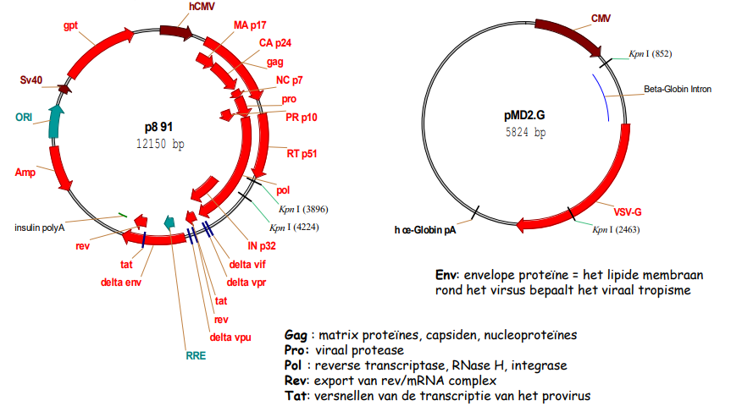

Twee packaging vectoren zijn nodig voor het aanmaken van structurele en replicatie proteïnes. Deze zijn noodzakelijk voor het produceren van actieve lentivirussen/lentivirale partikels. Deze moeten gag, pol en env eiwitten bevatten

Waarom ga je deze scheiden van elkaar?  
Ten eerste om plaats te maken voor YFG tussen de LTRs en ten tweede voor een belangrijk veiligheidsaspect. Virussen zijn gevaarlijk, daarom splitsen we deze op in drie vectoren: 2 packaging vectoren en 1 kloneringsvector.

**Gebruik van lentivirale vectoren voor stabiele integratie**

De expressie van het plasmide doen we met pLenti6V/Dest. Dit is een kloneringsvector of een destinatievector (invitrogen). Het is een gateway compatibele vector. In deze vector kan men het gewenste gen insereren.

Opbouw:

* 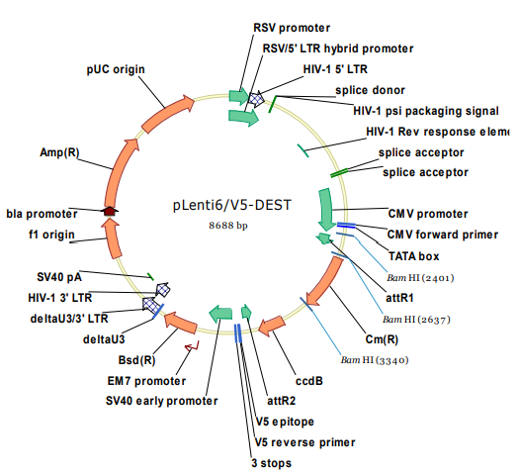V5 tag voorzien, maar je kan evengoed GFP erin koppelen. Je kan je tag kiezen.
* Regulatie door sterke promotor: CMV promotor
* HIV-1 getrunceerd 5’ LTR. Dit zijn LTR sequenties die zijn afgeleid van HIV en deze zijn gemuteerd zodat het virus voor de onderzoeker veilig is gemaakt. Het is een self inactivating vector om te vermijden dat het virus zichzelf kan repliceren.
* Blasticidine resistentie gen voor de selectie van stabiel getransduceerde cellijnen
* Resistentiecasetten (amp) voor eukaryoten en prokaryoten (shuttle vector)
* ORI

De vector wordt vooral gebruikt om stabiele integratie te bekomen in post-mitotische cellen zoals neuronale cellen.

Hoe weet je dat het gateway compatibele vector is?  
Je ziet attachment sites en ccdB casette. Uw insert YFG zit in een entry vector tussen L1 en L2 en een destinatievector met ccdB tussen R1 en R2. YFG gaat terecht komen tussen attR1 en attR2 en daartussen ga je het kloneren. Je krijgt LR klonering om zo YFG tussen R1 en R2 te brengen en ccdB eruit te zwieren.

**Aanmaak van het virus:**

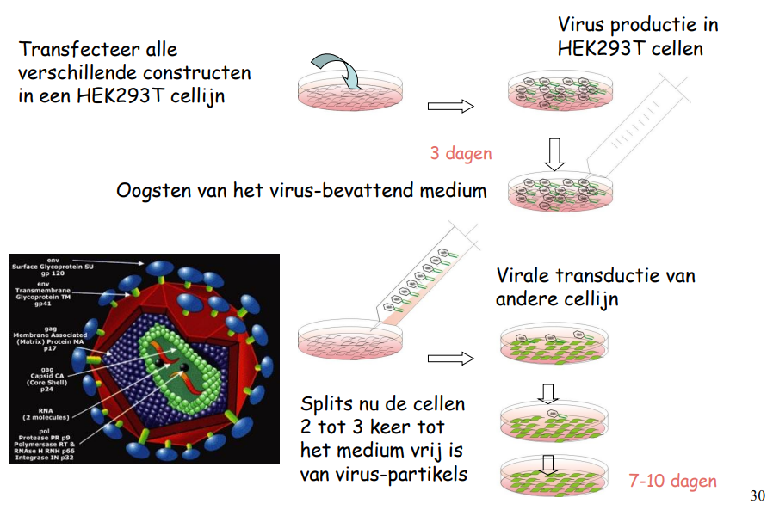

Je hebt een packagingcellijn. Fit is de HEK293T cellijn en dit is een humane embryonale niercellijn. Alle verschillende constructen transfecteren in de HEK293T cellijn en je krijgt een construct met YFG en 2 packaging constructen. De cellijn gaat dan virus produceren na 3 dagen. In EMEM of een ander medium ga je het virus kunnen isoleren. Hierna kan je de viruspartikels gaan inbrengen in een studiecellijn waarbij YFG gaat integreren in het gastheergenoom. Je laat de cellen delen tot het medium vrij is van viruspartikels. Er mag namelijk geen virus meer aanwezig zijn in het medium want dit is gevaarlijk.

De foto links geeft een virus weer. Deze heeft een enveloppe, rode core eiwitten en groen viraal genoom met daarin reverse transcriptase (RNA naar cDNA na infectie gastheercel).

**Aanmaak van het virus**

Het lentivirus infecteert de cel (RNA virus dat uw gen bevat YFG). Lentivirus wordt herkend door studiecellijn die receptoren heeft en het virus komt het cytoplasma binnen waardoor virus zal internaliseren.

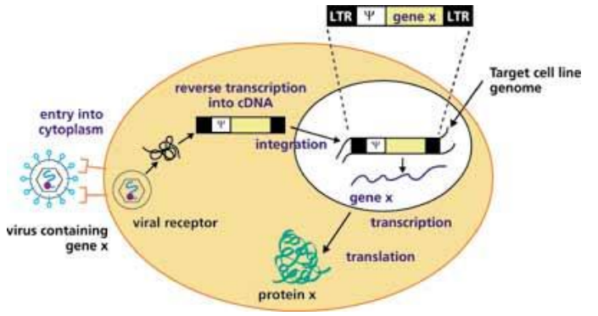Het viraal RNA wordt reverse-transcribed/ omgezet door het reverse transcriptase naar viraal cDNA. cDNA bevat als gele deel YFG en bevat een packaging site Ψ voor het inpakken. LTR bevat ook promotor. LTR kan promotor functie uitvoeren op gen X YFG. Vervolgens wordt het cDNA actief getranslokeerd naar de nucleus en stabiel geïntegreerd in het gastheergenoom van de studiecellijn. Het gastheergenoom maakt YFP en dat kan je dan onderzoeken.

Opmerking: Integratie van het lentivirus in het celgenoom is random. Meer dan één virus kan een cel infecteren, met als gevolg multiple integratie plaatsen in het gastheer genoom. Dit is het gebruik van lentivirale systemen.

**Adenovirus-geassocieerde vectoren (AAV)**

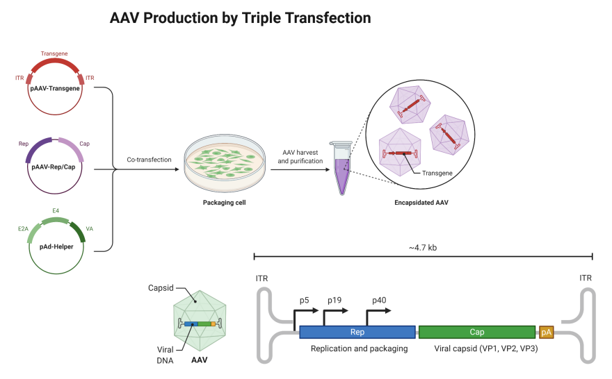

Dit zijn respiratoire vectoren. Hiervoor heb je twee helpervectoren nodig en een vector waar je het transgen inbrengt. pAAV transgene vector. Hierbij heb je inverted termal repeats ITR in plaats van LTR. Dit zijn andere soorten repeats dan LTR want zijn in tegengestelde richting van elkaar. Door cotransfectie krijg je een packaging cell en dan door AAV harvest en zuivering krijg je AAV met capside rond.

Beneden op de slide zie je een vergroting van ITR en van de transgene. Hier zie je het aantal genen die coderen voor virale capside (cap) en replicatie en packaging van het virus (rep genen). Men gaat stuk wegnemen en vervangen door helper virussen die ook rep en cap bevatten en dat deel wordt dus ook gebruikt om insert in te brengen tussen de ITRs. Deze virussen worden gebruikt in gen therapeutische toepassingen zoals bij kindjes met SMA.

**FLP-gemedieerde plaatsspecifieke recombinatie voor stabiele expressie**

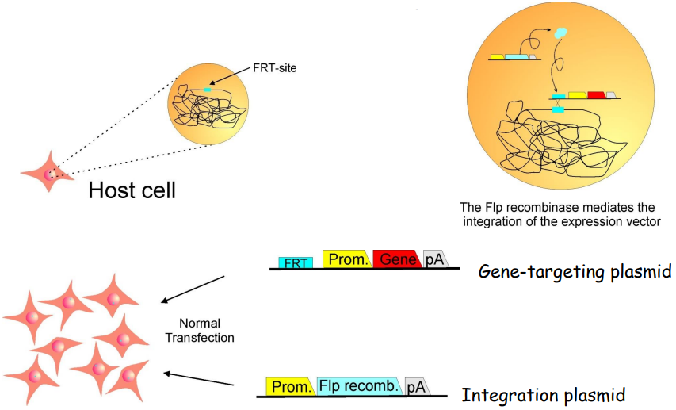

Dit is een andere manier van expressie of kloneren door FLP gemedieerde recombinatie. Het voordeel hierbij is dat het gebruik maakt van 1 integratieplaats in het gastheergenoom. Hierbij kan je het wildtype met mutanten vergelijken. Je kan dus bijvoorbeeld 1 keer je wildtype vergelijken met 1 keer je mutant construct van YFG. Je maakt dus een cellijn met je wildtype YFG en een cellijn met je mutant van YFG om deze dan in equimolaire hoeveelheden te vergelijken met elkaar. Tot hier toe betekende stabiele integratie dat je meerdere kopijen van je construct op meerdere plaatsen in je genoom kunt plaatsen.

Bouw nu 2 constructen. Een gene targeting plasmide en een integratie plasmide. De gene targeting plasmide moet bestaan uit een promotor, YFG (weergegeven in het rood) en FRT. FRT site komt uit saccharomyces cerevisiae of beter bekend als de bakkersgist. De integratie plasmide moet bestaan uit een promotor en hierin kloneer je een Flp recombinase. Nu ga je een cotransfectie uitvoeren want je gaat deze twee constructen samen naar de cellen brengen.

Bovenaan zie je de vergroting van de gastheercel. In de kern van de gastheercel zie je dat je er een kan kopen waar op voorhand een FRT site is ingebouwd in het gastheergenoom. Deze FRT site is slechts 1 maal aanwezig.

Als we de constructen nu transvecteren in de cel met 1 FRT dan kom je uit op de rechter situatie. De twee constructen worden opgenomen. De FRT sequentie van het gene targeting plasmide aligneert zich met de FRT site in het gastheergenoom. Dit gebeurt op 1 plaats. De integratie van het plasmide produceert een recombinase flp weergegeven door het blauwe eiwit. Dat recombinase herkent nu ‘Flp recognition target site’ of de FRT site (cfr. Holliday – chi junction) en zal een recombinatie uitvoeren tussen die twee FRT sites. Hierdoor zal integratie van de expressievector (YFG) op 1 plaats in het gastheergenoom mogelijk worden. Dit is een stabiele integratie van 1 kopij.

Met andere woorden, je kan 2 constructen maken in 2 verschillende cellen. In 1 cel geef je het wildtype construct en in de andere cel geef je het mutante construct. Deze ga je elk apart integreren in de cel en dan ga je equimolaire experimenten uitvoeren om zo het effect te bekijken in vergelijking met het wildtype. Dit is dus een enorm voordeel.

**FLP-gemedieerde plaatsspecifieke recombinatie voor stabiele expressie**

* Het Flip-in systeem werd ontwikkeld voor het vermijden van het gebruik van virale vectoren
* Methode berust op het “Flp site-specific recombinase” van S. cerevisiae en behoort tot de integrase familie van de recombinasen
* Voordelen zijn dat Flip-in efficiënter is dan de klasssieke transfectietechnieken. Het laat snelle aanmaak toe van stabiele cellijnen met één enkele integratie van het construct. Één integratie heeft het voordeel dat men genexpressie niveaus kan vergelijken tussen verschillende constructen (zoals wild type versus mutante constructen). Zo ga je maar 1 insertie krijgen op een stabiele manier.

**Transfert van genen in plantencellen**

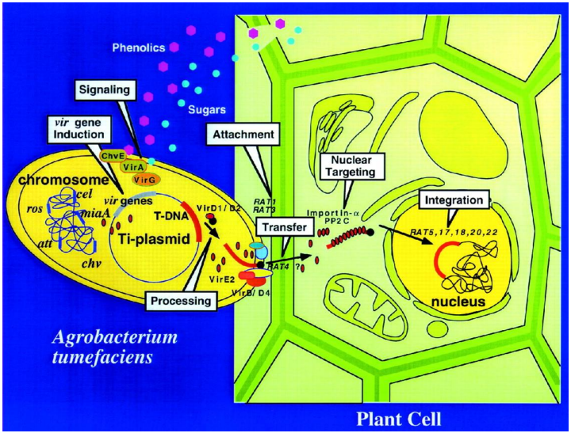Hiervoor maak je gebruik van de TI plasmide S40. We gebruiken planten die we leguminosen noemen (groenten). Deze doen namelijk aan nodulatie, wat belangrijk is voor N2 fixatie. Wortels maken bolletjes wat de nodules zijn. In deze nodules zitten bacteriën, de agrobacterium tumefaciens. Deze leven in symbiose met de plant en gaan deze doen noduleren waardoor de bacterie voor de plant N2 kan produceren en deze aan de plant kan geven. De plant gaat een signaal sturen naar die bacterie en dit gebeurt door fenolics. Dit zijn chemische moleculen die bacterie aantrekken. De bacterie heeft een TI plasmide en bacterie chromosoom. De plasmide bevat een tDNA (transfer DNA) dat weergegeven wordt in het rood op de figuur.

De stimulatie gebeurt door fenolen. Deze geven een signaal dat aanleiding geeft tot productie van vir genen in de plasmide. Deze vir genen produceren op hun beurt kleine eiwitten, de vir eiwitten, die vinden op de tDNA uiteindes. tDNA bestaat uit 2 uiteindes, een left en een right border, afgekort door LB en RB.

LB en RB van het tDNA wordt dus herkent door het vir eiwit waardoor ssDNA geknipt wordt uit de TI plasmide en deze wordt getransfereerd uit de bacterie doorheen de celwand van de bacterie. tDNA komt zo terecht in de plant waardoor de genetische informatie dus binnengebracht wordt in de kern van de plant. Dit leidt tot het stimuleren van de vorming van nodules. LB en RB van tDNA is gelijkaardig aan de eerder geziene LTR of ITV en dus kunnen we een stuk gen (YFG) gaan plaatsten tussen LB en RB en stuk tDNA weghalen op analoge manier.

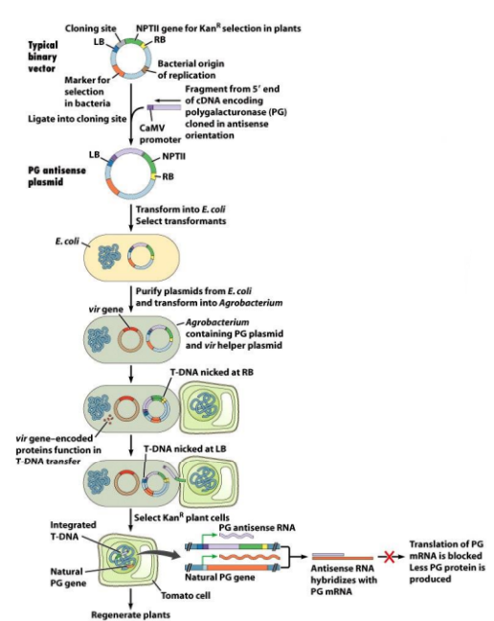**Transfert van genen in plantencellen door gebruik te maken van een binary vector**

Hierbij gaat het over een tomatenstudie. Tomaten zijn gevoelig aan transport voor de vele deuken die hierbij kunnen optreden. Hierdoor kan het verrottingsproces vergemakkelijken. Er werd daardoor een experiment gedaan. Er is een gen gevonden, het polygalacturonase (PG) gen, dat het rottingsproces stimuleert. Als we dit gen nu kunnen onderdrukken, dan zou er geen verrotting optreden en zouden de tomaten dus beter tegen transport kunnen.

Via een plasmide construct werd er een antisense gen toegevoegd aan PG zodat deze antisense PG RNA gaat produceren. Als het natuurlijke sense en het gekloneerde antisense RNA gaan paren dan wordt dit onmogelijk om te herkennen door ribosomen want dit vormt dan dubbelstrengig RNA. Hierdoor wordt de translatie geblokkeerd met als gevolg dat er minder PG geproduceerd wordt. De tomaten zullen dan ook minder gevoelig zijn aan het ontstaan van deuken en dus aan het rotten.

**Bouw binary vector / tDNA plasmide van agrobacterium bevat:**

* 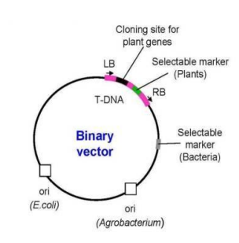We hebben vector met RB en LB en daartussen MCS waarin je een YFG gaat insteken. Met andere woorden YFG ga je kloneren tussen LB en RB van tDNA.
* ORI agrobacterium en ORI voor E Coli. Dit is dus een shuttle vector want het heeft 2 ori’s.
* Selecteerbare merkers voor planten en bacteriën. Voor planten selecteren voor KAN resistentie via NPTII gen en voor de bacterie ga je selecteren voor ampicilline AMP resistentie.
* 25 bp imperfecte repeat sequenties voor specificiteit van DNA transfer
* NPII gen tussen LB en RB voor antibiotica selectie in plantencellen

Bouw helper plasmide is een gemodificeerd TI plasmide dat zijn tDNA mist, maar nog steeds vir genen bevat. Deze helper plasmide is maintained in Agrobacterium.

Werkwijze:  
In kloneringssite ga je een gen inbouwen voor resistentie tegen KAN, het NPTII gen. Ook ORI bacterie, ORI E Coli en selectiemerkers voor bacterie en dergelijke bouw je in zoals hierboven besproken. Dan kloneer je YFG dat codeert voor het polygalacturonase (PG) gen in tussen LB en RB. Een DNA fragment van het 5’ einde van het PG cDNA wordt geligeerd in antisense richting aan een constitutieve promotor uit de cauliflower mozaik virus (CamV) en dan wordt dit PG gen gekloneerd in de binary vector tussen LB en RB tDNA borders in antisense orientatie. Het is moeilijk om in de antisense richting iets tot expressie te brengen, dus je moet een CamV sterke promotor gebruiken. Hierna voer je een transformatie uit van het plasmide naar E Coli. Hiervoor gebruik je de ORI van E Coli en je krijgt multi copy en dus vele plasmiden in E Coli. Je haalt de plasmiden uit E Coli (opzuiveren) en dit ga je dan transfereren/transformeren door elektroporatie of door andere transformatie methoden in agrobacterium tumefaciens dat het helperplasmide bevat. De bacterie bevat nu dus de PG plasmide en de helper plasmide met de vir genen. De helper plasmide produceert vir eiwitten die het tDNA herkennen en deze gaan op LB en RB knippen. Ze maken eerst een nick in het DNA in de RB, dan bij de LB en zo maakt het een sstDNA. Dit sstDNA wordt dan getransfereerd naar de tomatenplant waar het integreert in het chromosomale DNA. Nu kies je voor de selectie voor KAN (kanamycine) resistente transformante planten op basis van het NPII gen dat KAN kan afbreken. De tomatenplant zal nu onder invloed van de CamV promotor het PG produceren in de antisense oriëntatie. Dit herkent het natuurlijke PG RNA, complementeert hiermee en blokkeert zo de translatie. Er is minder productie van PG en de plantencel is resistenter tegen het rotten. Opmerking: Ook al vertoonde de tomatenplanten die het antisense RNA expresseren een verminderde PG activiteit, dit wil niet zeggen dat ze minder zacht zijn dan andere normale tomaten. Dit komt omdat PG maar 1 factor is in het proces.

**Vectoren voor gentransfer in planten: Voorbeelden van andere plantenvectoren** 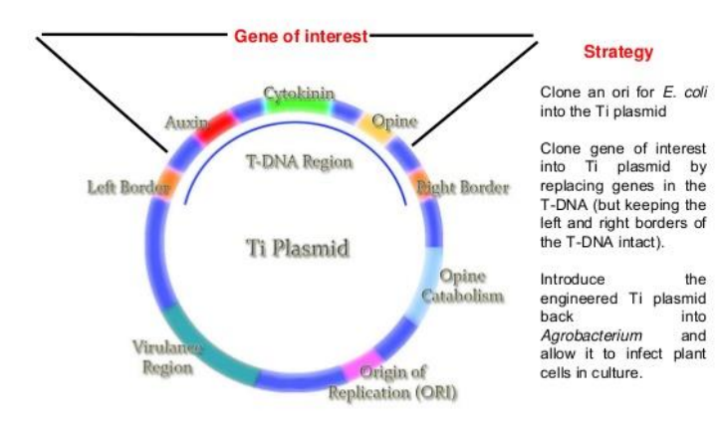

TI plasmide

* tDNA gebied , RB en LB border, Planten hormonale systemen voor genetische complementatie of om te vervangen door gene of interest
* Andere merkers zoals opine katabolisme, Virulentie regios : vir genen , Ori
* Algemeen principe:  
  Een ori voor E Coli kloneren in het TI plasmide, YFG kloneren in het TI plasmide door genen in het tRNA te vervangen. Hierbij blijven de RB en LB van het tRNA wel intact. Tot slot het introduceren van het TI plasmide in de agrobacterium wat het toe laat plantencellen in culturen te infecteren.

**Gateway compatibele vector: pEarlyGate 203**

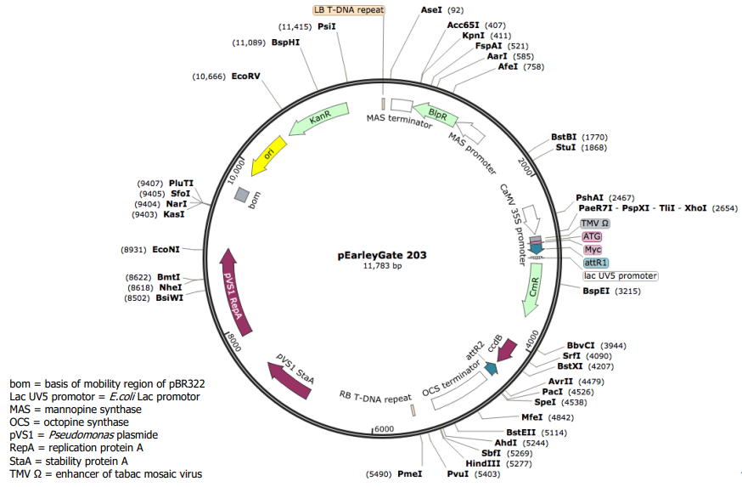

* Deze heeft een attR1 en attR2 waartussen je je YFG gaat kloneren.
* LB en RB
* Goede promotoren zoals CamV (cauliflower mozaik virus promotor) die insert aandrijft met startcodon. De namen onderaan moet je niet kennen op de slide. Als je deze vector nodig hebt, krijg je deze.

Opmerking: Een “binary vector” is een “shuttle vector” en dus een vector dat je naar twee organismen kan sturen omdat er meerdere ori’s in zijn.

In het Ti plasmide vector kan je dan één ori hebben voor replicatie in E.coli en één voor replicatie in Agrobacterium, zodat je dezelfde vector in twee verschillende hosts kan amplificeren/kloneren.

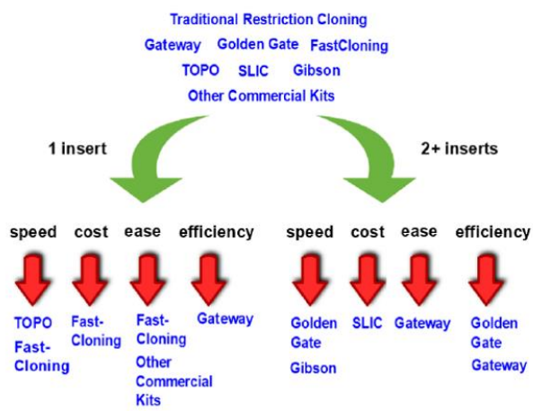**Extra**

Samenvatting van kloneringsmethoden:  
Er zijn steeds 4 factoren die je moet overwegen bij elk experiment. De snelheid, de kosten, de moeilijkheid en de efficiëntie. Voor klonering moet je nog een andere factor overwegen, namelijk het aantal inserts (YFGs).

**Hoofdstuk 2: Post-transcriptionele gencontrole**

**Post transcriptionele gencontrole**

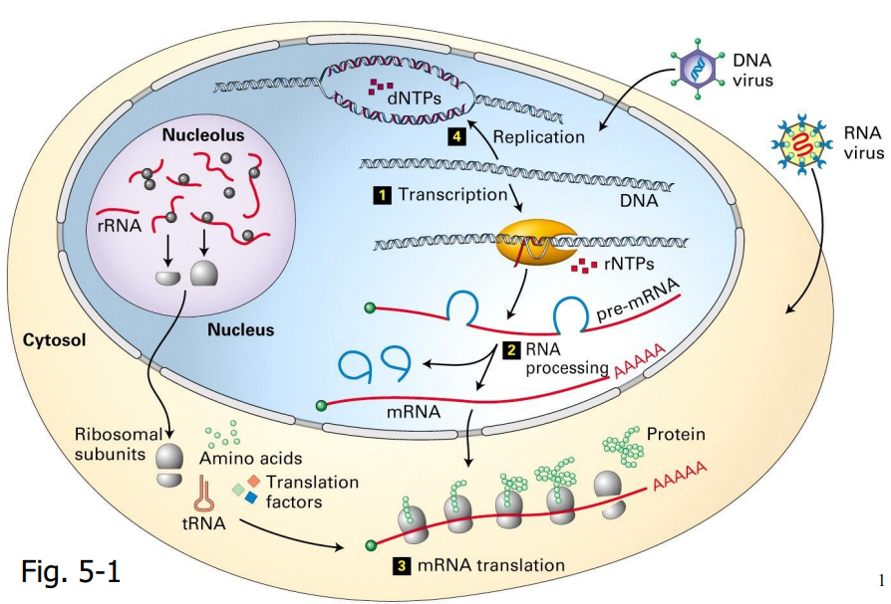

Dit is een overzicht van :

* replicatie, transcriptie, processing van pre-RNA naar mRNA (capping, polyadenylatie) in de kern
* mRNA translatie in het cytosol
* Nucleolus die ribosomale rRNAs, transfer tRNA’s en ribosomen zelf gaat assembleren die getransporteerd worden naar cytosol voor translatie
* virussen: 2 soorten DNA en RNA virussen. Hierbij zien we het concept hoe we vaccinaties moeten ontwikkelen dat gebaseerd is op RNA virussen.
* DNA virus: DNA van een virus kan naar kern gaan en integreren in gastheergenoom en dan gerepliceerd worden met het gastheergenoom
* RNA virus: RNA gaat eerst omgezet worden tot cDNA. Dit gebeurt door RT polymerase, wat staat voor reversed transcriptase. Dit is een polymerase en dit gebeurt in het cytosol. Dan gaat het cDNA naar de kern, het integreert in het gastheergenoom. Dit zagen we eerder bij de lentiviralen met LTR of ITR. Merk op dat RNA ook RT polymerase bevat en het kan dus ook rechtstreeks naar de ribosoom machine gaan en daar vertaald worden naar eiwitten die helpen bij integratie van cDNA in het gastheergenoom in de kern.

**RNA processing en transcriptionele gen controle**

Hierbij bespreken we de maturatie van RNA. Er bestaan 3 types polymerasen:

* RNA polymerase II zorgt dat mRNA en pre-mRNA wordt gecapt (=beschermt) aan 5’ kant en polyadenylatie gebeurt aan 3’ kant.
* RNA polymerase III en I zorgen voor de aanmaak van andere RNA moleculen zoals tRNA en rRNA

**RNA processing en transcriptional gene control**

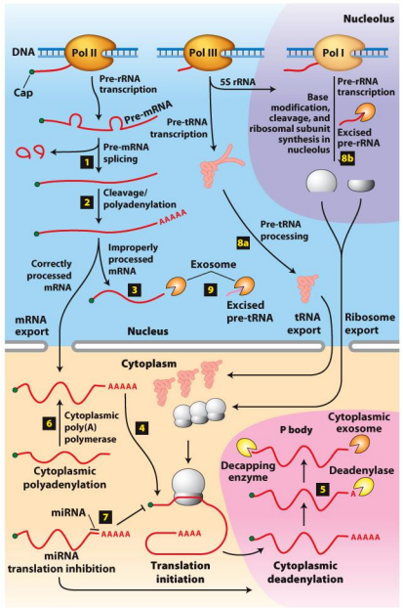Eerst gaan we RNA polymerase II bekijken. Deze wordt links op de figuur afgebeeld. Pol II doet een transcriptie en zet een cap erop aan de 5’ kant. Door middel van alternatieve splicing of pre-mRNA splicing via een lassostructuur krijg je matuur mRNA. (1) Dit mature mRNA moet gecleaved en gepolyadenyleerd worden. (2) Alle mRNAs die niet goed geprocessed zijn, worden afgebroken door exosomen vooraleer ze in het cytosol terechtkomen. (3) Exosomen zijn eiwitten die RNA kunnen afbreken. Ook pre-rRNA en pre-tRNA worden geprocessed en gemanipuleerd en dan geëxporteerd via het nucleair pore complex om zo naar het cytosol te gaan. Matuur mRNA gaat ook via het nuceair pore complex naar het cytosol. In het cytosol moeten ze intact aankomen, daarom moeten ze volledig gecapt en gepolyadenyleerd zijn. Indien dit niet het geval is moeten ze direct afgebroken worden. Als de polyadenylatie niet volledig is uitgevoegd, zal er een extra cytoplasmatische polyadenylatie stap uitgevoerd worden voor de zekerheid. (6) In het cytosol kan het mRNA ook geïnhibeerd worden door miRNA. (7) De cel kan dus zelf zijn expressie controleren door de productie van micro RNNA. Als translatie initiatie en translatie klaar zijn dan moet het RNA afgebroken worden. Dit gebeurt in P bodies. (5) Dit zijn amorfe structuren waar recuperatie mogelijk is van mRBA moleculen die niet meer bruikbaar zijn. Ze worden gerecycleerd en afgebroken door decapping (door decapping enzymen) en deanylatie (door deanylatie enzymen) en door   
cytoplasmatische exosomen die RNA moleculen afbreken   
en recycleren.

**Eukaryote transcriptiecontrole**

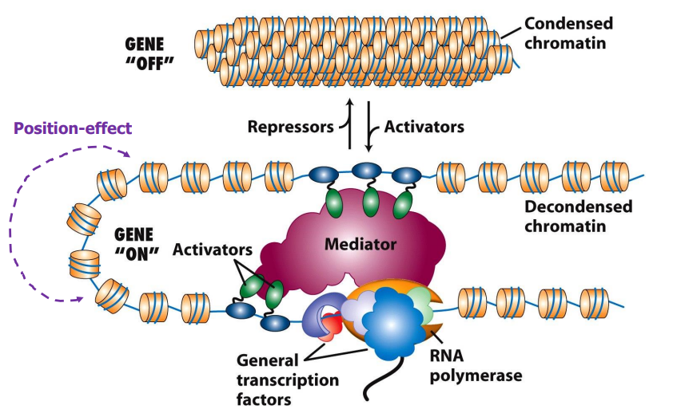

Transcriptieregulatie is essentieel en afhankelijk van de condensatie van het chromatine. Heterochromatine is opgewonden DNA (gen “off”). Euchromatine is ongewonden DNA (gen “on”). De parels zijn nucleosomen en bestaan uit histonen, dewelke bestaan uit 4 eiwitten (H2a, H2b, H3 en H4+H1). H1 is het linker eiwit tussen de verschillende histonen (weergegeven door de lijntjes). H3, H2a, H2b en H4 vormen een octameer, de histon. Een nucleosoom is dan een histon samen met H1 en DNA. DNA wordt gewonden rond histon eiwitten en H1 eiwit zit ertussen.

GENE “ON”:  
Hier krijg je een chromatine lus. Deze wordt onderaan weergegeven in de figuur. Dit wordt ook wel een decondensatie chromatine genoemd. Een aantal histonen worden weggehaald en zo komt er plaats vrij voor RNA polymerase, transcriptiefactoren, repressoren en activatoren die via een mediator communiceren. Deze zal de expressie mediëren.   
De positie van het gen is belangrijk in de chromatine loop. De ligging van het gen en de manier waarop het ontrafeld is in de chromatine structuur is belangrijk. Wanneer je het gen plaatst in een andere omgeving van het genoom, dan wordt het op een andere manier overgeschreven. Dit is een dynamisch gegeven in de eukaryotische transcriptie controle.

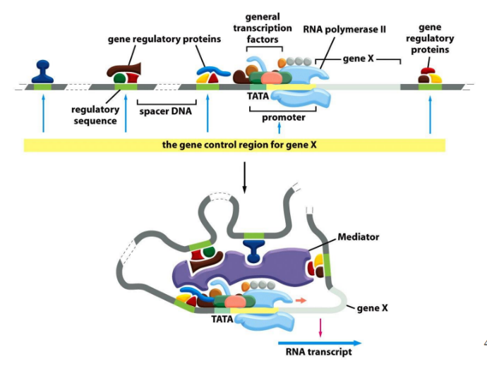**Eukaryote transcriptiecontrole op een andere manier weergegeven**

Op deze figuur zie je een mediator, RNA polymerase, richting transcriptie, interacties tussen activatoren en repressoren en transcriptiefactoren.   
RNA polymerase in het blauw heeft een carboxy terminaal uiteinde dat gefosforyleerd wordt. De fosforylatie zorgt dat transcriptiefactoren op hun plaats komen ter hoogte van de TATA box. Hier gaat het mRNA uitkomen en wordt dan gecapt en gepolyadenyleerd. Bovenaan de figuur zie je een lineaire voorstelling van onderaan de figuur.

**Eukaryote transcriptie controle: lijst van de polymerasen**

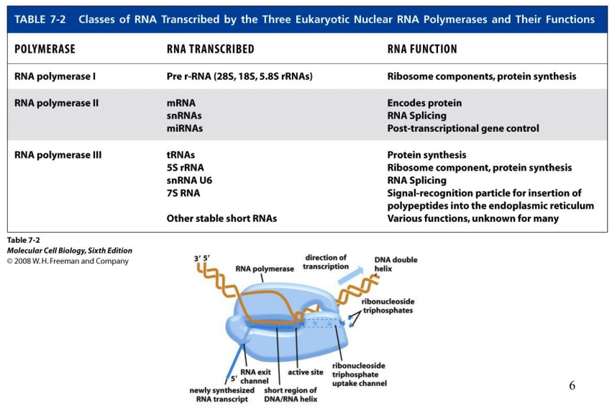

Op slide 6 staat een lijst met de verschillende polymerasen. RNA polymerase is een zetel waarin het DNA ligt. Vanboven bevindt zich een rugleuning, het zitvlak bevindt zich vanonder en het DNA ligt erin. In de achter leuning zit een gat waardoor het DNA getrokken wordt. DNA wordt ontwonden in het begin van het DNA polymerase en de RNA molecule wordt afgeschreven van 5’ naar 3’.   
Opmerking: Atg is het startcodon op DNA niveau, terwijl Aug dit op RNA niveau is en dus wordt atg overgeschreven op aug.

**Types van RNA moleculen**

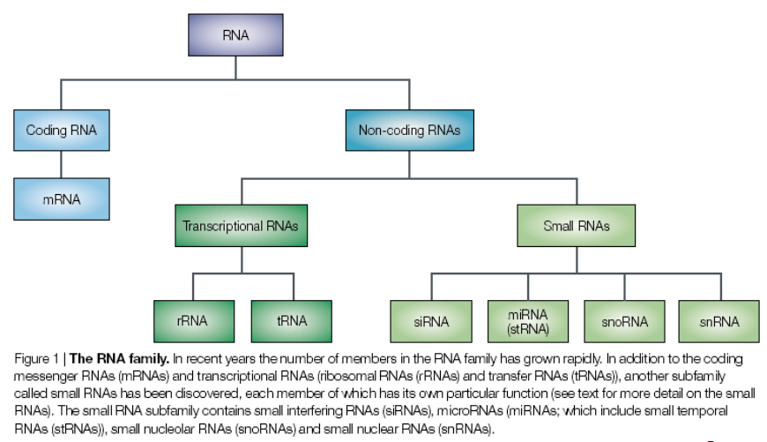

Hier is een schema van de types van RNA moleculen. Type RNA kennen en de functie ervan:  
mRNA: Volledig verwerkt boodschapper-RNA met 5′ cap, introns verwijderd door RNA-splicing en een poly(A)-staart. pre-mRNA: Een mRNA-voorloper die introns bevat en niet is gesplitst op de poly(A)-plaats.   
hnRNA: Heterogene nucleaire RNA's. Deze RNA's omvatten pre-mRNA's en RNA-verwerkende tussenproducten die een of meer introns bevatten.   
snRNA: Vijf kleine nucleaire RNA's die functioneren bij de verwijdering van introns uit pre-mRNA's door RNA-splicing, plus twee kleine nucleaire RNA's die de eerste twee bij zeldzame introns vervangen.   
pre-tRNA: Een tRNA-voorloper met extra getranscribeerde basen aan de uiteinden van 5′ en 3′ in vergelijking met het volwassen tRNA. Sommige pre-tRNA's bevatten ook een intron in de anticodonlus.   
pre-rRNA: De voorloper van volwassen 18S, 5.8S en 28S ribosomale RNA's. De volwassen rRNA's worden verwerkt uit dit lange voorloper RNA-molecuul door splitsing, verwijdering van basen uit de uiteinden van de gesplitste producten en modificatie van specifieke basen.   
snoRNA: Kleine nucleolaire RNA's. Deze RNA's paren met complementaire gebieden van het pre-rRNA-molecule, die de splitsing van de RNA-keten en de modificatie van basen tijdens de rijping van de rRNA's sturen.   
siRNA: Korte interfererende RNA's, ~22 basen lang, die elk perfect complementair zijn aan een sequentie in een mRNA. Samen met geassocieerde eiwitten veroorzaken siRNA's splitsing van het doel-RNA, wat leidt tot een snelle afbraak.   
miRNA: MicroRNA's, ~22 basen lang, dat basenpaar uitgebreid, maar niet volledig, met mRNA's, vooral over basen 2 tot 7 aan het 5′ einde van het miRNA (de "zaad" sequentie). Deze koppeling remt de translatie van het doelmRNA en richt zich op de afbraak ervan.

**mRNA processing in eukaryotes**

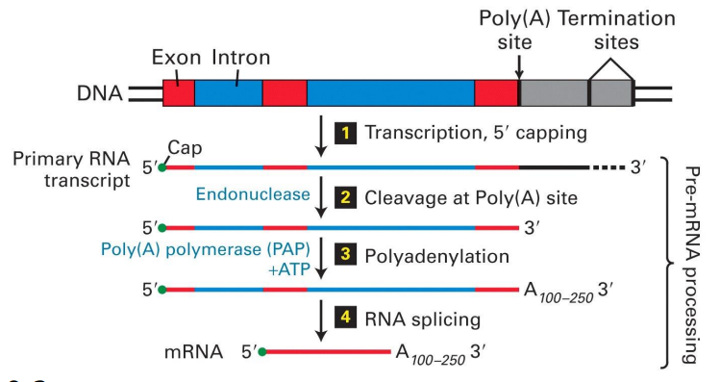

DNA bestaat uit exonen en intronen.

Eerst gebeurt er een transcriptie, een 5’ capping. Hierbij gaat het RNA polymerase II de transcriptie starten bij het eerste nucleotide van het eerste exon. Bij trancriptie ga je overschrijven zoals ATG naar AUG. Kort na de start van de transcriptie wordt het 5’ einde van het RNA gecapped met 7-methylguanylate. De capstructuur kan iets verder zijn dan AUG en de promotor. De plaats waar de cap ligt is de noncoding exon en is dus een untranslated region.

De transcriptie door RNA polymerase II stopt bij 1 van de vele terminatiesites downstream van de poly-A site, dewelke gelokaliseerd is bij het 3’ einde van het finale exon. Het enzyme endonuclease gaat dan een breuk maken en zo zorgen voor de cleavage bij de poly A site.

Het enzyme poly(A) polymerase (PAP) en ATP gaan dan zorgen voor de polyadenylatie van het RNA. Ze gaan zo adenosines (A’s) toevoegen. Zo maken ze de breuk en voegen ze A’s achteraan toe. Gevolgd door RNA splicing vormt dit het matuur mRNA dat gecapt en gepolyadenyleerd is.

**mRNA proceessing in prokaryoten versus eukaryoten**

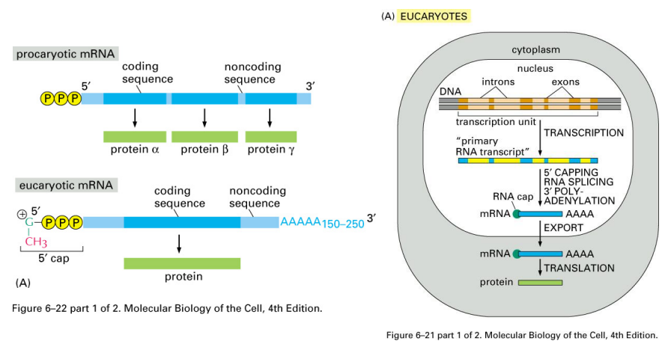

Prokaryoten worden niet gecapt en krijgen geen polyA, enkel drie fosfaatgroepen. Eukaryoten krijgen een capstructuur en polyadenylatie. Rechts is er een schema over transcriptie naar translatie weergegeven.

**Maturatie van 5’ einde van pre-mRNA**

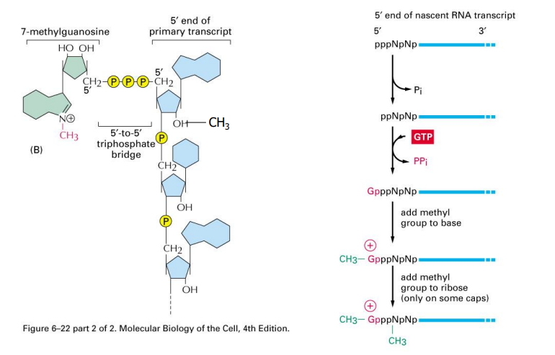

Onder de maturatie van het 5’ einde van pre-mRNA verstaan we de capping. De capstructuur bestaat uit 7 methylguanosinen. Deze worden gekoppeld aan primair transcript 5’ via een trifosfaatbrug. Ook methylgroepen worden toegevoegd op de base structuur en intern.

Rechte figuur geeft weer hoe dit proces verloopt vanaf het transcript. Hiervoor is GTP nodig voor het toevoegen van Gp methylguanosine en voor de vrijzetting van pyrofosfaat. Hierna volgen nog twee methylaties op de capstructuur.

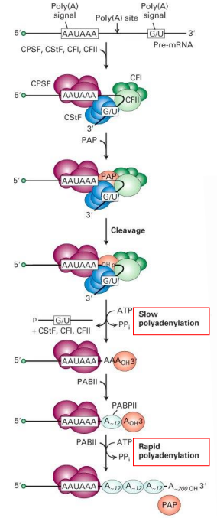**Polyadenylatie van pre-MRNA**

Eerst maak je een herkenningssignaal AAUAAA en G/U op het pre-mRNA. Hierop gaan dan RNA bindende eiwitten binden. Dit zijn 4 RNA binding proteins. Dan komen de ‘cleavage and polyadenylation specificity factor’ (CPSF), de ‘cleavage stimulatory factor’ (CStF), de ‘Cleavage factors’ (CFI en CFII), poly(A)-polymerase (PAP) en het poly(A)-binding protein (PABII). CPSF zal upstream binden op het AAUAAA polyA signal. CStF en de cleavage factoren binden downstream op QU of U rijke sequenties en binden met CPSF. Hierdoor krijg je een knik in de kabel gevolgd door een buiging. Deze buiging maakt plaats voor het PAP enzyme. PAP bindt en gaat een cleavage uitvoeren in de polyA site en het achterstuk wordt verwijderd. Hierna gaat PAP in twee stappen polyadenyleren. Het PABP1 enzyme gaat A per A toevoegen door middel van ATP en vrijzetting van pyrofosfaat en de cleavingsfactoren gaan weg. Dit is een trage polyadenylatie (eerste versnelling). PABPII neemt over en zet een hogere versnelling in. Deze gaat 12 A stretchen per keer toevoegen. Dit is een snelle polyadenylatie (tweede versnelling). Na 200 A’s signaleert PABPII dat PAP moet stoppen met het polymeriseren.

**Translationeel dormant versus translationeel actief: Interactie tussen capping en uw polyadenylatie signaal**

* 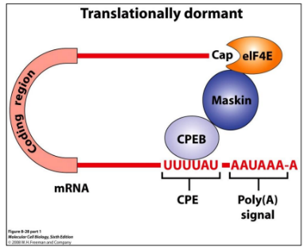Translationeel dormante situatie:   
  Hierbij zijn er een aantal eiwitten die een binding maken tussen de cap structuur en de polyA. Zo gaat mRNA een circulaire molecule vormen. Eukaryote initiatiefactoren eIF gaan in contact komen met een eiwit CPEB. De initiatiefactor bindt aan de cap structuur en gaat via het eiwit maskin een interactie uitvoeren met CPEB om zo een interactie en dus een sluiting te maken van de cirkel.
* Translationele actieve situatie:   
  Als je bijvoorbeeld een transcript wil activeren dan kan je hormonen of triggers toevoegen om translationele activatie te doen. Hierdoor gaat maskin eraf waardoor de structuur open komt te staan. Er is nu plaats voor andere eiwitten zoals andere initiatiefactoren die gaan binden met die PABP eiwitten en de paarse CPSF. Het CPEB eiwit wordt gefosforyleerd. Nu komt het grijze 40S subeenheid van het ribosoom. Dit zijn ribosomale eiwitten en dit is belangrijk voor het initiëren van de translatie. 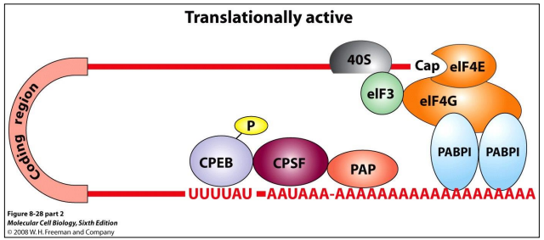

**Introns worden eruit gespliced gedurende pre-mRNA processing**

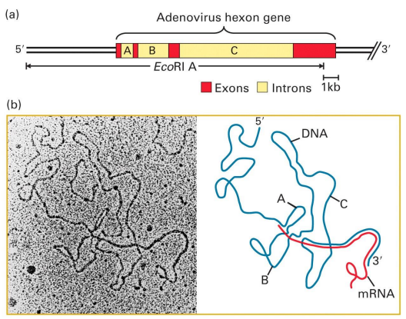De naam exon komt van het adenovirus. Dit is een respiratoir virus dan in de jaren 70 werd gepubliceerd omdat men een hexon gen structuur in kaart had gebracht. De naam kwam dus van hexon, maar dit was moeilijk om uit te spreken. Het hexon gen van het adenovirus bestaat uit 4 exonen en 3 intronen.

In de kader zie je een alignatie van de genomische structuur en van het mRNA. Hierbij ontstaan lussen en deze verklaren de ligging van de intronen. Dit zijn de niet coderende regio’s aangegeven door A, B en C. Enkel de coderende regio’s gaan dus aligneren.

**Klassieke splicing signalen en modes van alternatieve splicing:**

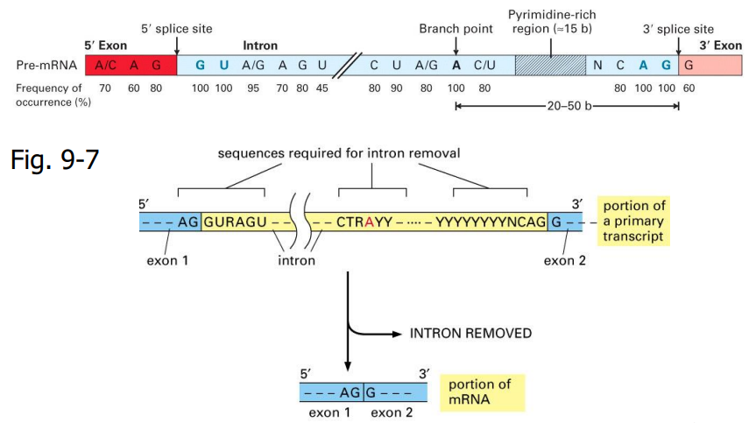

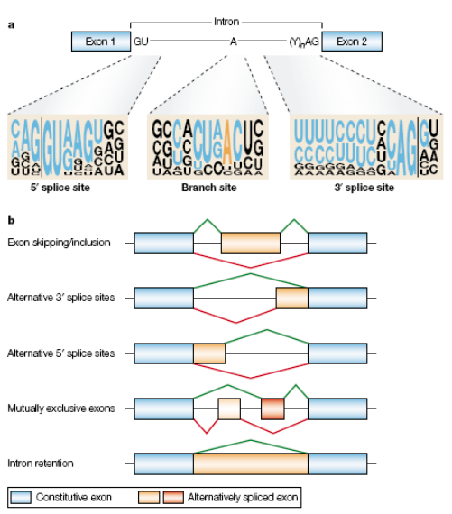Op de figuur worden exon 1 en 2 weergegeven met hiertussen een intron. Aan de linkerkant heb je een slice donor site SD en aan de rechterkant een splice acceptor site SA. SD is de 5’ splice site en SA is ook wel de 3’ splice site. De intron is opgebouwd uit de sequenties GU en AG en deze matchen met de eerste en laatste basen van de exonen. In het midden heb je een branchpoint A gevolgd door een poly Y staart van 15 basen (pol Y stretch). De afstand van deze A tot exon 2 bedraagt ongeveer 20 tot 50 basen. Bij splicing ga je een intron verwijderen en ga je exonen mergen. Hierdoor ga je het pre-mRNA omzetten tot matuur mRNA.

**Klassieke splicing signalen en modes van alternatieve splicing:**

Splicing sites zijn geconserveerd tijdens evolutie. Soms kan in plaats van een A een U of een C terecht komen maar de omgeving van A is essentieel. Ook SD en SA en dus GU en AG zijn geconserveerd, maar ook hier kan het zijn dat er in de omgeving variatie optreedt. Er kunnen exonen verwijderd worden of geïncorporeerd worden via alternatieve splicing methoden.

Voorbeelden:

* Exon skipping/exclusion: hierbij wordt een intron/exon behouden/overgeslaan.
* Intron retentie: hierbij worden de intronen behouden

**Alternatieve splicing is het primaire mechanisme voor regulatie van mRNA processing**

Door alternatieve splicing van primaire transcripten en cleavage op verschillende poly A sites kunnen verschillende mRNAs van hetzelfde gen in verschillende celtypes tot expressie komen. Alternatieve splicing kan gereguleerd worden door RNA binding proteins. Deze binden op specifieke sequenties nabij de splice sites. Splicing repressors kunnen sterisch de binding van splicing factoren op specifieke sites in het pre-mRNA blokkeren of hun functie inhiberen. Splicing activators fixen splicing door de interactie met splicing factoren. Bij RNA editing wordt de nucleotidesequentie van een pre-mRNA veranderd in de nucleus.

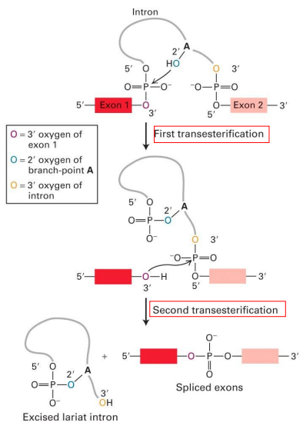**Transesterficatie voor het splicing van exonen in pre-mRNA**

Bij splicing gebruiken we twee transesterificaties:

* De eerste gebeurt aan branchpoint A met OH. OH doet een nucleofiele aanval op de eerste fosfaatgroep. Hierdoor krijg je een breuk en vorm je een ring.
* De tweede gebeurt door een aanval van OH op de tweede fosfaatgroep. Zo worden de intronen verwijderd via een lassostructuur. Dit noemen we ook de lariat structuur. Exonen worden gekoppeld via een fosfodiesterbinding.

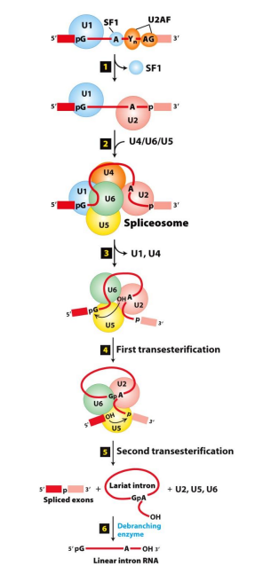**Spliceosoom gemedieerde splicing van pre-mRNA**

Hier wordt er gebruik gemaakt van de U eiwitten. Dit zijn small nuclear ribosome particals (snRNPs) of kleine nucleaire ribosomale proteinen. Dit zijn dus een aantal U eiwitten die helpen bij de splicing en worden dus gezien als splicing factoren. Zij gaan helpen om de lassostructuur te vormen en de splicing te realiseren. De U eiwitten binden op de splice donor en acceptor sites en op de poly Y staart en A. In het spliceosoom gebeurt 2 maal een transesterificatie samen met de U eiwitten.

**Models of SR proteine action in exonic splicing enhancer dependant splicing**

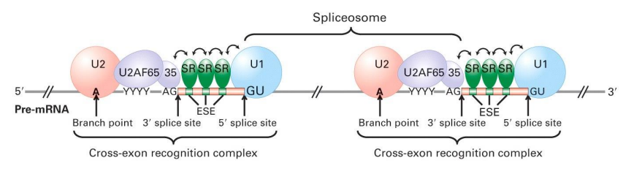

Dit geeft een overzicht van hoe die posities liggen van de U eiwitten ten opzichte van de splice sites. De eiwitten zijn allen RNA bindende eiwitten en dus RBPs. Ze zijn rijk aan 2 aminozuren serine en arginine. Dit zijn basen die graag interageren met het RNA. Daarnaast binden deze ook graag aan enhancer sequenties (ESE) of exonic splice enhancers in het exon.

Conclusie: In exonen gaan de U eiwitten communiceren met die enhancer eiwitten (SR eiwitten) die binden op de ESE sequenties. Deze samenwerking laat u toe om de spliceosoom structuur te gaan vormen bestaan de uit eiwitten en RNA moleculen en die splicing gaan voorstellen.

**Exon splicing signalen: enhancers en silencers**

* intronic en exonic cis elementen zijn belangrijk voor correcte splice site identificatie. Hun functie is het stimuleren (zoals enhancers) of represseren (zoals silencers) van splicing en ze zijn relevant voor regulatie van alternatieve splicing
* Exonic splicing enhancers (ESEs) kunnen aanwezig zijn in de meeste, of alle, exonen inclusief constitutieve exonen
* Exonic enhancers dienen als binding sites voor specifieke arginine/serine rijke (SR) proteinen. SR proteinen maken deel uit van de familie van splicing factoren die gekenmerkt worden door de aanwezigheid van RNA herkenningsmotieven (RRM) en zij hebben als functie het mediëren van de sequentie specifieke binding aan het RNA. Verder worden ze ook gekenmerkt voor de aanwezigheid van een carboxyterminaal domein dat is aangereikt in Arg/ser dipeptiden (het RS domein) en dit is vooral betrokken in de proteine-proteine interacties
* SR proteinen die gebonden zijn aan ESEs kunnen ‘exon definition’ promoten door het rechtstreeks rekruteren van de splicing machinerie via hun RS domein en/of door het antagonizeren van de actie van het nabijgelegen silencer element
* Exonic splicing silencers (ESSs) zijn minder gekarakteriseerd als ESEs, maar waarschijnlijk even veel voorkomend
* Ongeveer 1/3de van random korte humane DNA fragmenten vertoonde splicing inhiberende activiteit in vivo, wanneer het geinserteerd/ ingebracht wordt in het middelste exon van een 3 exonen mini-gen. Dit geeft aan dat sommige exonen mogelijk in een algemene ‘silenced’ toestand gebracht, die enkel geneutraliseerd kan worden door een combinatie van sterke flankerende splicing signalen (goeie match met consensus signalen) en/of efficiente enhancer elementen
* De meest beschreven silencers zijn intronic elements, maar ook verschillende ESS elementen
* Silencers lijken te werken via interactie met negatieve regulatoren, welke vaak horen tot de heterogene nuclear ribonucleoproteinen (hnRNP) familie.

**Models of SR protein action in exonic- splicing enhancer dependent splicing**

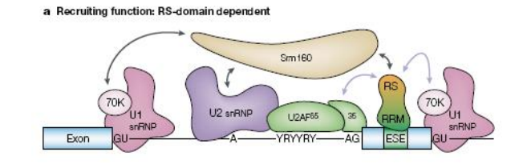

Op de afbeelding zie je een model van het spliceosoom met in het blauw de exonen en daartussen als lijn een intron. In het midden zie je de branchsite A en de polypyrimidine tract Y.   
De U eiwitten (snRNPs) gaan het spliceosoom vormen en de twee transesterificaties doen en zo de lariat structuur vormen. Ze komen met elkaar in contact via een splicing coactivator Sm 160. De pijlen zijn de interacties tussen de verschillende eiwitten. Een zwarte pijl is een indirecte interactie en een blauwe pijl is een directe interactie. Ook eiwitten die binden met enhancers ESE sequenties (exonic splicing enhancers) zijn RNA bindende eiwitten. Deze eiwitten zijn arginine en serine rijk en zijn de groene SR proteinen. SR eiwitten hebben een RRM (RNA herkenningsmotief) en binden aan/ herkennen ESE sequenties. Zo stimuleren zij de splicing. Ook silencers zijn aanwezig die de splicing gaan inhiberen. Er is echter iets niet getekend op de figuur. Dit zijn de snRNA’s. In de U eiwitten (snRNPs) zitten een aantal RNA moleculen ingebed, de snRNA’s. Deze gidsen de U eiwitten naar de splice donor site en zorgen voor een versterking van de interactie van de U eiwitten op het pre-mRNA en voor een aantrekking tussen de U eiwitten.

**Models of SR protein action in exonic -splicing enhancer dependent splicing**

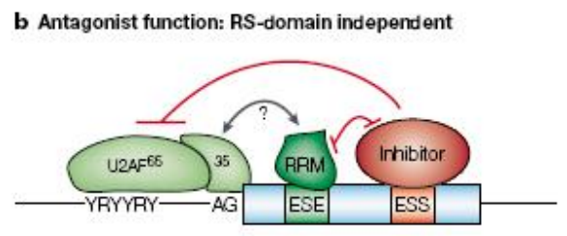

Naast die ESE sequenties die splicing stimuleren heb je ook silencers. Inhibitors zijn ook eiwitten die RNA herkenningsmotieven hebben en dit zijn dus ook RNA binding proteïnen (RBPs). Exonic silencing sequence (ESS) is de sequentie waar de inhibitor aan bindt. De inhibitor bindt op de ESS op het pre-mRNA en gaat de splicing silencen. Deze inhibitoren, weergegeven in het rood of groen zijn activatoren of enhancers van de splicing. Ze zijn niet noodzakelijk verbonden met snRNA’s. Enkel de U eiwitten zijn met de snRNA’s geassocieerd.

**Self-splicing introns en U snRNA’s: verschillende groepen van splicing**

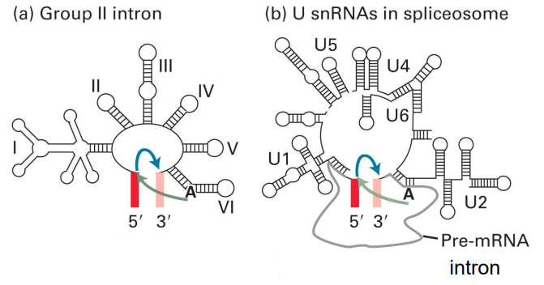

* Groep I intronen:   
  Deze zijn betrokken bij RNA maturatie van bijvoorbeeld mitochrondriaal RNA. Ze bepalen de secundaire structuur van bijvoorbeeld mitochondrion / chloroplasten
* Groep II intronen:   
  Dit zijn intronen die vooral doen aan self splicing in primitieve organismen (a). Het zijn RNA moleculen die zelf katalytisch zijn. Ze kunnen zelf 2 transesterificaties uitvoeren. Het intron wordt eruit gespliced en de lariat structuur wordt gevormd. Merk op dat het rood en roze staafje het eerste en tweede exon voorstelt. De lijn die in de les getekend werd is de intron. Deze is niet weergegeven in de figuur. Er zijn veel hairpin lussen en dit zijn allemaal RNA moleculen die zelf splicing assisteren.
* Bij hogere organismen zoals planten en de mens (b) heb je U snRNAs in spliceosomen. De U eiwitten bevatten snRNA’s en assisteren splicing van het pre-mRNA via het spliceosoom. Dus de U eiwitten associeren met de snRNA moleculen U1, U2 en U3. De U eiwitten worden gegids naar de locatie van splicing. Riboztmen zijn zelf katalytische RNA moleculen.

**U snRNAs nemen deel in de pre-mRNA splicing**

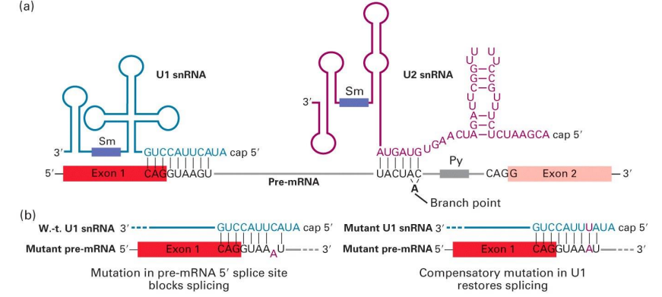

In de bovenste figuur zien we een tijdelijke binding van zo’n U1 of U2 snRNA op het pre-mRNA. De binding gebeurt via H-bruggen links en rechts. Verder is er ook nog een U1 snRNP eiwit geassocieerd met U1snRNA. Het snRNP herkent snRNA en wordt daarmee geleidt naar de splice donor site SD. Aan de branchsite heb je het U2 snRNP geassocieerd met U2 snRNA. Het snRNP herkent het snRNA en dit wordt geleidt naar de branchpoint en ook deels naar het SA. Merk op dat die snRNA’s ook worden gecapd zoals het mRNA.  
Onderaan zie je dat bepaalde personen een auto-immuunaandoening krijgen genaamd lupus SLE. Hierbij ga je zelf antilichamen maken tegen een bepaald stukje van het U snRNA. Personen gaan een auto-immuunreactie uitvoeren tegen het Sm gedeelte van het U eiwit waardoor mensen de ziekte krijgen. Dit is een soort van bloedarmoede en wordt SLE genoemd. Als je tegen Sm antilichamen maakt dan krijg je problemen met je splicing machine.   
Wildtype vs mutant: Gecapd U1 gaat binden met pre-mRNA. Stel dat er nu een mutatie ontstaat van een G naar een A dan krijg je een mutant. Via genetische therapie kan je de U1 snRNA aanpassen zodat ment terug een correctie kan krijgen naar U waardoor de splicing herstelt wordt. Een mutatie in het pre-mRNA blokkeert de splicing dus, maar in U1 snRNA kan je een compensatie uitvoeren waardoor de splicing verdergaat.

**Introns are packed in ‘heterogeneous nuclear ribonucleoprotein RNA’ (hnRNP) complexen**

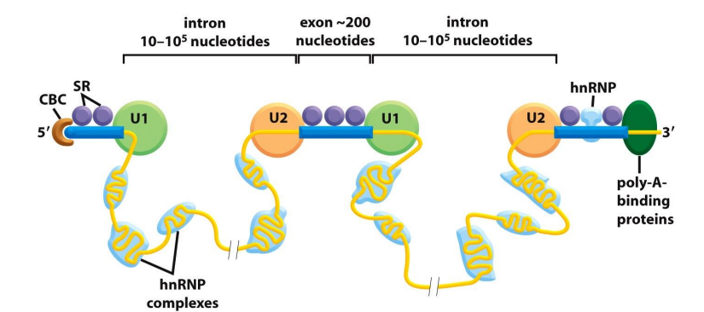

Op de figuur zie je mRNA met blauwe exonen en gele intronen. U eiwitten binden hierop en dit zijn snRNP’s met snRNA’s (deze worden in de les getekend) ingebeld in die U eiwitten. Je ziet SR bevattende eiwitten en het cap bindingcomplex (CBC).

De introns worden bezet door hnRNP eiwitten. Dit zijn heterogene nucleaire ribonucleaire partikels en zijn ook SR bevattende eiwitten. De snRNP’s zijn de splicing eiwitten en de hnRNP’s zijn de klassieke RNA bindende eiwitten die niet noodzakelijk geassocieerd zijnn met snRNA’s. Zij binden dus op intronen en beschermen deze. Dit hebben we eerder gezien.

**Functie SC-35**

Dit zou worden weergegeven op slide 31. SC-35 kan met kleuren met GFP (groen) en RNA dat is gepolyadenyleerd kan men kleuren met rood en DNA kan met met rood kleuren met DAPI staining. Op de linkse foto zie je een kern van de cel met blauw DNA en rood RNA. Op de rechter foto zie je bovenaan SC-35. Het SR eiwit kleurt groen. Als SC-35 samen met RNA co-lokaliseren, dan krijg je de gele kleuren die je ziet.

**Post transcriptionele controle en nucleair transport**

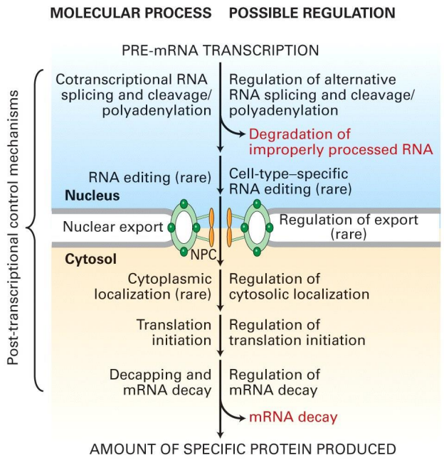

* De regulatie van genen gebeurt bij de eerste stap van genexpressie, namelijk bij de initiatie van transcriptie.
* Eens transcriptie begint, dan vereist de synthese van het gecodeerd RNA dat het RNA polymerase het gehele gen afschrijft en niet vroegtijdig stopt.
* Initiële primaire transcripten geproduceerd vanuit eukaryote genen ondergaan verschillende processing reacties om functionele mature RNA’s op te brengen. Deze mature RNA’s worden dan getransporteerd uit de kern naar het cytoplasma als componenten van ribonucleoproteïnen.
* Er zijn nog andere mogelijkheden voor gen controle buiten de regulatie van transcriptie initiatie, namelijk gedurende de vele stappen voor de productie van RNA’s.
* Bij een eiwit-coderend gen kan de hoeveelheid eiwit dat tot expressie komt, gereguleerd worden door het controleren van de stabiliteit van het overeenkomende mRNA in het cytosol en de snelheid van zijn translatie.
* De cellulaire locaties van sommige mRNA’s zijn gereguleerd zodat gesynthetiseerde proteïnen geconcentreerd worden waar ze nodig zijn.
* Post-transcriptionele controle zijn alle regulerende mechanismen die genexpressie controleren, nadat transcriptie initiatie plaatsvond.

**Post transcriptionele controle en nucleair transport: Kijken naar transport RNA**

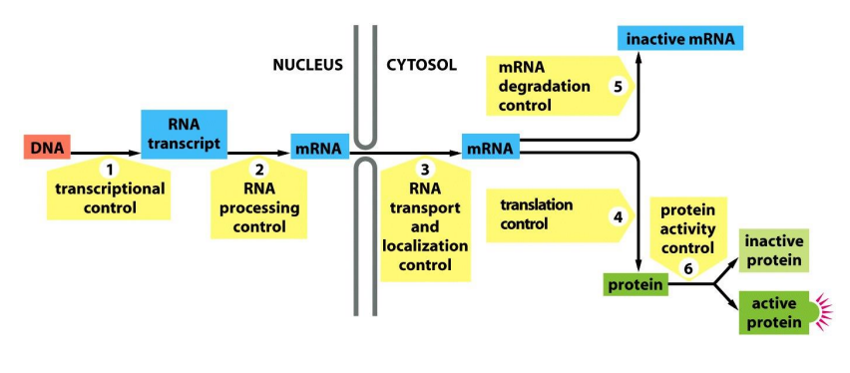

Pre-mRNA ondergaat transcriptie dus dan zijn er controle processen nodig om na te gaan of mRNA wel perfect geprocessed is. Daar is dus een regulatie voor nodig. Links op slide 34 is een moleculair proces weergegeven en rechts de regulatiestappen.

Voorbeeld:   
Het nagaan of pre-mRNA gepolyadenyleerd is, gecapd is en de splice sites op de juiste posities zitten. Als dat niet zo is en het dus niet goed geprocessed is, dan moet het gedegradeerd worden en mag het niet door het nuclear pore complex en dus niet naar het ER gelegen in het cytosol voor translatie. Eiwitten in het nuclear pore complex gaan nakijken of het mRNA wel goed gematureerd is. In het cytosol is er een bijkomend bewakingsmechanisme om mRNA na te kijken.  
Een zenuwcel heeft een cellichaam, een kern en een neuron. Het neuron kan tot wel 1 meter lang zijn. De RNA molecule dat ontstaat in de kern moet geprocessed worden in het cytosol en het cytosol is zeer lang. Het RNA moet migreren tot het uiteinde van een zenuw waar je dan local translation krijgt. De zenuw maakt daar dan contact met een spier. De vraag berust zich nu hoe dit kan. Hoe kan je dan garanderen dat RNA met als zijn eiwitten die onderweg gespliced worden daar integraal gaat toekomen om lokale translatie uit te voeren als dat zo ver is? mRNA, snRNP’s en hnRNP’s worden verbonden en getransporteerd en er mag hier absoluut niets foutlopen. Dit is dus de reden waarom je zoveel controle en regulatie nodig hebt.

**Verschillende manieren eiwitactivatie: van een inactief naar een actief eiwit**

* 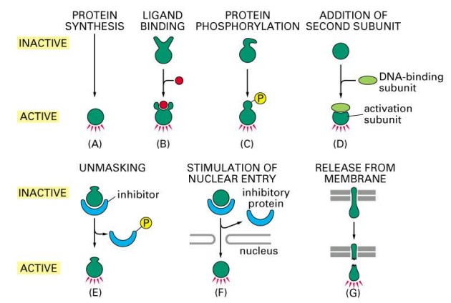proteinesynthese: vanuit pre mRNA gespliced tot mRNA, dan translatie naar eiwitten en dan krijg je actieve proteine synthese en het ontstaan van een actief eiwit
* Eiwitten kunnen ook extra geactiveerd worden door binding van liganden en zo krijg je een actief eiwit
* Eiwitten kunnen actief gemaakt worden door fosforylatie
* Of eiwitten kunnen ook actief worden als er een ander eiwit of DNA molecule of RNA molecule aan toekomt. Dit is dus integratie.
* Unmasking van een activatie domein door fosforylatie van een inhibitor eiwit leidt tot een actief eiwit
* Verwijderen van een inhibitor eiwit met als gevolg nuclear entry (via pore) naar vb kern
* Notch receptor zit in membraan en wordt afgesnoerd en stuk daarvan gaat actief worden. Je hebt hier dus de proteolyse van een membraaneiwit met vrijstelling van een regulatorisch eiwit

**Het nucleaire pore complex NPS: hoe RNA moleculen erdoor krijgen**

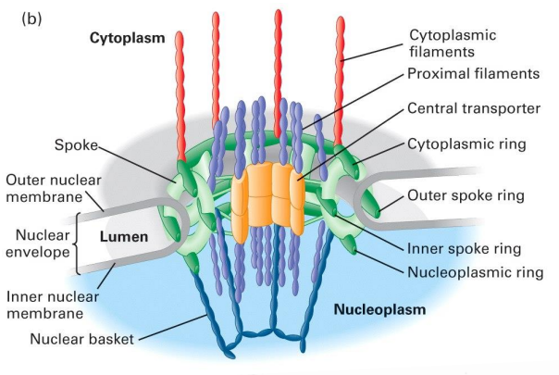

Het nuclear pore complex bestaat uit een structuur zoals een basketring. Deze is groter dan een ribosoom en bevat vele kopies van nucleoporines, de FG repeats. De basketring wordt onderaan weergegeven in het blauw en de cytoplasmatische ring in het groen. De rode rechtstaande staven zijn de FG repeats. Dit zijn FG nucleoporines die Phe en Gly residuen bevatten en zij dienen om eiwitten te begeleiden door de nuclear basket. Ze maken deel uit van de cytoplasmatische filamenten. In het oranje worden eiwitten weergegeven aan de binnenkant van de ringstructuur. Dit is de centrale transporter.

Het transport is unidirectioneel en gaat in beide richtingen en gebeurt via diffusie. Een eiwit dat van de kern naar het cytoplasma gaat heeft een nucleair export signaal NES en worden getransporteerd door exportines. Een eiwit dat van het cytoplasma naar de kern gaat heeft een nucleair lokalisatie signaal NLS en wordt getransporteerd door importines.

Ook mRNP’s kunnen getransporteerd worden van de kern naar het cytosol door dit complex. Een mRNA molecule wordt gecapd en krijgt een polyA staart en wordt doorheen het complex getrokken. Dit gaan we verder nog bespreken. Zij hebben hiervoor een mRNA exporter factor. Macromoleculen worden selectief getransporteerd in en uit de kern door binding van oplosbare transporter eiwitten die ook interageren met bepaalde nucleoporines. Gencontrole kan door gereguleerd transport van transcriptiefactoren.

**Remodeling of mRNPs during nuclear export: Hoe gebeurt mRNA export uit kern naar cytosol**

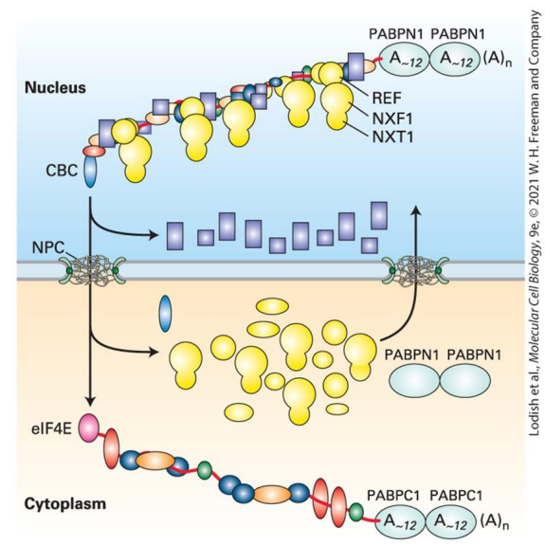Eerst wordt RNA gecapd met CBC en komt de polyA staart erop. Dan binden de splicing eiwitten erop. Dit zijn de RNA bindende eiwitten hnRNP’s en snRNP’s. Ook andere eiwitten die met RNA binden komen erop zoals Nxt1, NXF1 en REF. Nxt is een nucleair export transporter, NXF1 is een nucleair export factor en REF is een RNA export factor. Deze zorgen dat RNA volledig bedekt is met eiwitten voordat het getransporteerd wordt. De hnRNP’s en snRNP’s gaan eraf en worden gerecupereerd voor splicing. Een aantal blijven dus in de nucleus en een aantal gaan naar buiten naar het cytosol (polyA bindende eiwitten PABPP) en komen dan terug binnen in de kern via NPC. RNA wordt dan door het NPC getransporteerd. CPC wordt gebonden met een eukaryotische initiatiefactor eIF4E, dewelke gaat interageren met uw polyA bindende eiwitten PABP. Zo krijg je een circulaire structuur tussen de cap en de poly A staart. Hierna gaan de ribosomen binden en wordt het RNA vertaalt in een eiwit.

**Reversible fosforylation and direction of RNPs nuclear export: regulatie hoe?**

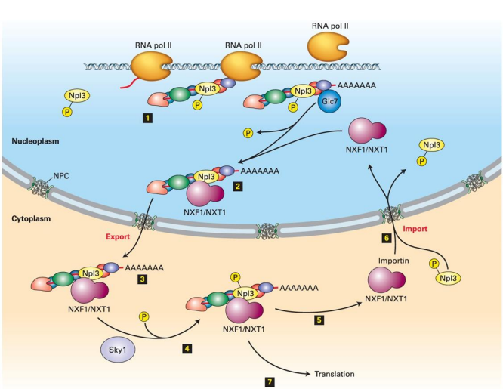

Op deze figuur hebben we een dubbelstrengig DNA, het genomisch gDNA. In het rood zien we het pre-mRNA dat ontstaat uit RNA polymerase II.

Pre-mRNA gaat gecapt en gepolyadenyleerd worden en het wordt direct bedekt met snRNP’s, snRNA’s en hnRNP’s en dus met de RNA bindende eiwitten. Het Npl3 is gefosforyleerd en bindt in deze toestand op het mRNA. Dit is een eerste markering voor de RNA molecule dat klaar is om geëxporteerd te worden. Nu komt het Glc7 eiwit en gaat Npl3 defosforyleren. Hierdoor krijgt Npl3 een sterke binding op eiwitten die het RNA bedekken en een interactie met de NXF1 en Nxt1 exportfactoren. Het mRNA moet natuurlijk eerst gespliced worden en vormt dan matuur mRNA om dan geëxporteerd te worden naar het cytoplasma. Nu komt Sky1 die Npl3 opnieuw fosforyleert. Npl3 komt los van de exportfactoren en van het mRNA en wordt gerecycleerd. Npl3 gaat samen met de exportfactoren terug naar de kern om de cyclus terug te kunnen herhalen. In het cytosol kan nu translatie beginnen.

**Rho GTPases controleren verschillende cellulaire functies: de activatie van eiwitten (schema kennen!)**

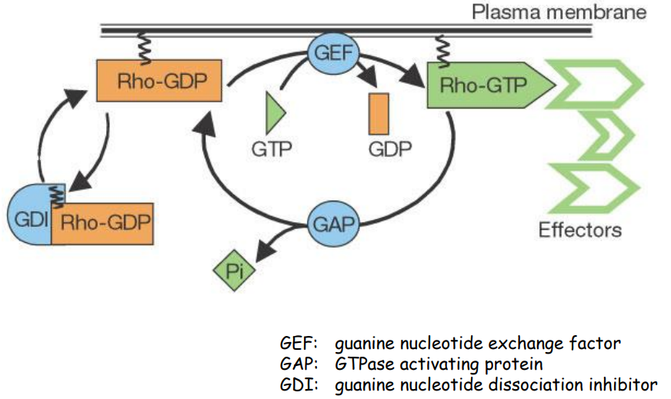

Bovenaan de plasmamembraan in het cytosol zit Rho-GDP. Dit is een Rho eiwit gebonden met GDP. Rho-GDP wordt herkent door een GDI, dewelke een inhibitor is. Deze interactie zorgt ervoor dat er een ankertje ontstaat. Dit ankertje is een PiP molecule of een phospho-inositol-phosphate en deze verankert Rho-GDP aan de plasmamembraan. GEF gaat de GDP omwisselen voor GTP ter hoogte van het plasmamembraan. Hierdoor wordt Rho-GDP nu Rho-GTP en dit is een actief eiwit. Dit actieve Rho-GTP eiwit gaat downstream effectoren (eiwitten) binden. Dan komt het GAP eiwit en dit gaat de cyclus versnellen en activeren. Dit bepaalt hoeveel keer het Rho eiwit geactiveerd wordt.

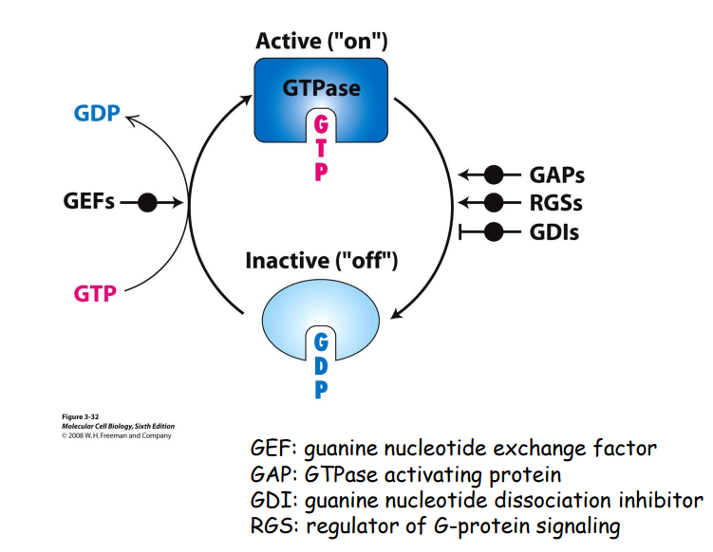**GTPases en GEF controleren cellulaire functies:**

Dit is een andere voorstelling van het voorgaande schema. Ook dit moet gekend zijn, maar je kan kiezen welke het makkelijkste te onthouden is om te repliceren.

Inactief eiwit (off) gaat activeren door binden met GTP (on) in plaats van met GDP

* GEF wisselt die GDP tot GTP uit
* GDI is een inhibitor die de zaak reguleert
* RGS doet de regulatie van de cyclus en zijn G gekoppeld eiwitten en zorgen voor de activatie van cellulaire processen
* GAP gaat de cyclus versnellen

**Nuclear import: van cytoplasma naar kern (belangrijk)**

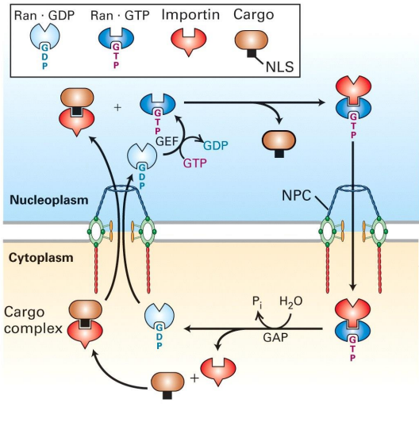Importine is een eiwit dat noodzakelijk is voor de import. Cargo kan een container zijn waar je een nummerplaat aan koppelt, een NLS signaal. Door het NLS signaal weet het eiwit dat het van het cytoplasma naar de kern moet gaan. Importine heeft een structuur waarbij het NLS van dat cargo er perfect in past dus het NLS wordt herkent door importine en je krijgt een dimerisch cargo complex. Dit wordt links op de figuur afgebeeld. Via het nuclear pore complex gaat het nu naar de kern. Bij elke migratie brengen ze een GDP molecule mee naar de kern. Dit is het Ran GDP en is niet actief. In de kern is er een GEF en dit wisselt GDP om naar GTP. Ran GTP is wel actief. Hierdoor komt er een configuratieverandering in het Ran eiwit en het verandert van een driehoek naar een vierkant. De vierkante configuratie gaat in competitie met cargo waardoor cargo loskomt van importine. Importine verandert van configuratie en past in het Ran GTP. Hierdoor is importine inactief gemaakt en Ran GTP actief en je krijgt actief transport van importine en Ran GTP naar het cytosol voor nieuwe cargo. GAP zorgt voor defosforylatie waardoor GTP omgezet wordt naar GDP en het importine loslaat. Ran GTP maakt geen deel uit van het cargo complex. Het wordt apart in de GDP vorm mee gediffundeerd.

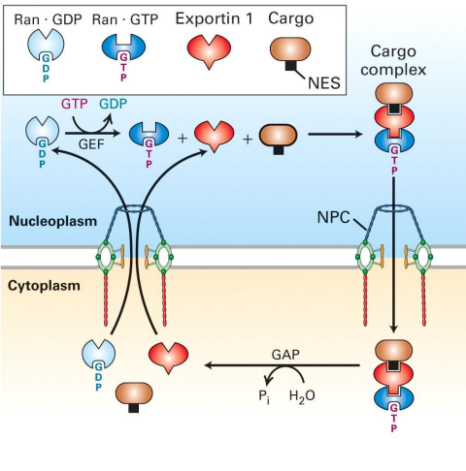**Nuclear export: van kern naar cytoplasma (belangrijk)**

Hierbij heb je je NES (signaal) samen met cargo, een exportine en een Ran GTP. Ran GTP is actief en je krijgt een configuratie waarbij exportine wordt geactiveerd en hierin bindt. Cargo op exportine vormt een trimerisch cargo complex. Het complex migreert via het nuclear pore complex naar het cytoplasma waar het dissocieert door GAP. Hier wordt GTP vervangen door GDP en het trimerisch complex wordt ontbonden. Cargo zit in het cytosol en blijft hier zitten want kan niet meer naar de kern. Ran GDP en exportine gaan terug migreren naar de kern via het nuclear pore complex. GEF zit Ran GDP om naar Ran GTP.

Examenvraag: Hierbij worden enkel de structuren getoond en al de rest wordt weggelaten en je moet hierbij het verschil uit leggen tussen dit en het vorige (import).

**Meeste mRNAs wordt geëxporteerd vanuit de nucleus via een mRNA exporter**

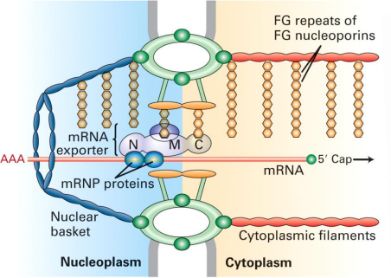De mRNA moleculen moeten van de kern naar het cytoplasma gaan. Hierbij gaat eerst de cap door het NPC en daarna pas de poly-A-staart. Het mRNA is gebonden met verschillende mRNP eiwitten, de RNA bindende eiwitten zoals snRNP’s en hnRNP’s. Eiwitten met amino, mediaal en carboxyterminaal domein zorgen dat het mRNA wordt geëxporteerd. Dit zijn de mRNA exporters en zij hebben exportsignalen (NMC). Ze worden door Lp3 herkent en gaat zo mRNA shuttlen naar de kern en dus zo mRNA doorheen de porie halen vanuit de kern naar het cytosol.

Meneer Balbani zag bij een insectenlarve dat DNA lussen vormt en noemde deze de Balbani ring. Dit DNA wordt direct overgeschreven door polymerase II naar pre-mRNA. Dit zijn de bolletjes die worden weergegeven op de figuur op slide 47. Pre-mRNA’s binden direct met mRNP eiwitten snRNP’s en hnRNP’s. Hierdoor worden de mRNA moleculen steeds langer. Je krijgt als het ware een soort larve en het mRNA zit in het midden van deze larve omgeven door de eiwitten tot het moment dat het mRNP loskomt. mRNP eijn messenger ribonucleair particles en dit zijn dus eigenlijk matuur mRNA met hnRNP en snRNP’s en snRNA’s. Dit allen samen is de Balbiani ringstructuur.

**Export van mRNAs vanuit de kern via de mRNA exporter**

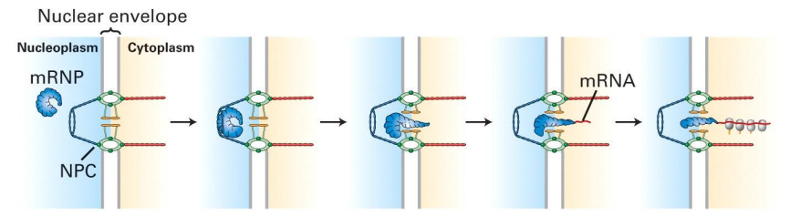

Het mRNP komt aan het NPC toe en gaat in de basket geblokkeerd geraken. Het mRNA komt er mooi uit en een aantal van de eiwitten komen mee en een aantal blijven achter. Het mRNA gaat naar het cytosol en wordt herkent door ribosomen en wordt zo vertaalt in het cytoplasma naar eiwitten. Dit is het einde van het hele verhaal van mRNA maturatie.

**Cytoplasmatische mechanismen van post-transcriptionele controle**

De lokalisatie van mRNA’s laat eiwitproductie toe op specifieke plaatsen in het cytoplasma en cytoplasmatische polyadenylatie promoor de translatie van mRNA’s.

Nonsense mediated RNA decay en mRNA surveillance voorkomen de translatie van imperfect geprocessed mRNA. Een nonsense mutatie wil zeggen dat er een stopmutatie ingebouwd is. Je hebt je mRNA en je terminatiecodon UAA (opal, amber, oker). Er ontstaat door mutatie een foutieve vroegtijdige terminatiecodon met als gevolg dat het eiwit opeens korter gaat zijn door dat stopcodon.

* Optie 1: mRNA surveillance kan de foute terminatie codon herkennen en zorgt voor een degradatie van het mutant mRNA. Het surveillance eiwitcomplex gaat ter hoogte van het UGA stopcodon zorgen voor die degradatie.
* Optie 2: Invloed van een exon-intron grens. Als je door een mutatie een exon-intron grens hebt na een juiste terminatiecodon UAA. Door mutatie kan er opnieuw een exon-intron grens ontstaan en dit zorgt voor splice site mutatie. Het surveillance eiwitcomplex zal ter hoogte van de exon-intron grens het juiste terminatie codon gaan herkennen als fout en zorgen voor degradatie van het mRNA.

**Ways to degrade RNA’s: Mechanismen die bepalen hoe RNA’s worden gedegradeerd**

Schema niet vanbuiten kennen. De UPF eiwitten zijn belangrijk voor nonsense mediated decay en dus voor het verwijderen van die RNA’s waarbij nonsense mutatie voorkomt. Exosomen (als eiwit) gaan RNA dat niet goed gematureerd is vernietigen. De mRNA’s worden gedegradeerd door verschillende mechanismen in het cytoplasma.

* Exosomen kunnen RNA endonucleolytisch afbreken (intern) en exonucleolytisch
* De cap structuur kan afgebroken worden, de poly A structuur kan worden afgebroken
* Exosomen (endo en exo) breken al het niet goed geprocessed RNA af.

**Hoofdstuk 3. Gene silencing: antisense RNA technology en RNA interferentie**

RNA interferentie induceert de afbraak van mRNA met sequenties complementair aan dubbelstrengige RNA’s. Merk op dat mrRNA oorspronkelijk van een gen komt, terwijl si RNA van een dubbelstrengige RNA molecule komt.

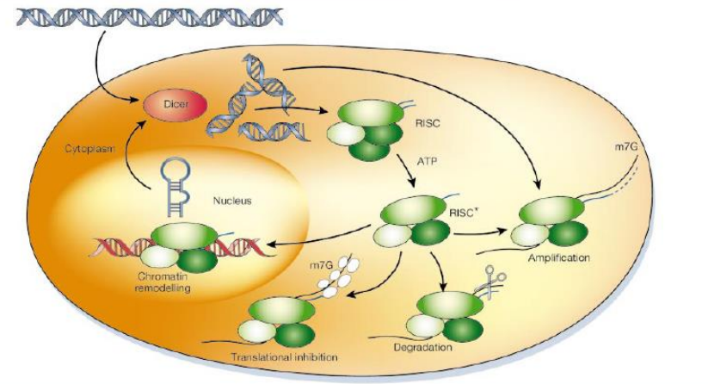

Op slide 61 zien we het genomisch DNA in het rood (gDNA). Dit wordt overgeschreven tot mRNA door transcriptie, pre-mRNA en alle stappen die we reeds eerder zagen. In het gDNA zitten ook miRNA genen. Deze worden ook overgeschreven en gepolyadenyleerd en gecapt en al die stappen en vormen dan een hairpin structuur. Hierbij krijg je soms tussen RNA H bruggen en soms geen H bruggen wat aanleiding geeft tot builen. De hairpin wordt geëxporteerd naar het cytosol uit de kern. In het cytosol bevindt zich het Dicer eiwit. Dit is een RNase II en maakt knips van ongeveer 22 nucleotiden lang en dit vormen de miRNA’s. Je kan zelf ook een artificiële molecule maken, een cDNA, deze overschrijven naar dubbelstrengig RNA en dan omvormen naar shRNA en toevoegen aan de cel. De natuurlijke vorm en de artificiële vorm worden beiden herkent door Dicer die miRNA vormt. De miRNA’s worden herkent door RISC (RNA induced silencing complex) en die gaat 1 van de 2 strengen matchen met het doel mRNA. Het doel mRNA bindt met miRNA en hierdoor krijg je een degradatie van mRNA of een inhibitie van de translatie.

Stel je hebt YFG (YF RNA) dat je target is. Zo kan je een RNA molecule maken (shRNA) dat gericht is tegen uw YFG (wordt miRNA) en dan gaat YF RNA binden met miRNA en het gaat YF RNA gaan blokkeren. Op deze manier kan je dus gene silencing doen op het niveau van RNA.

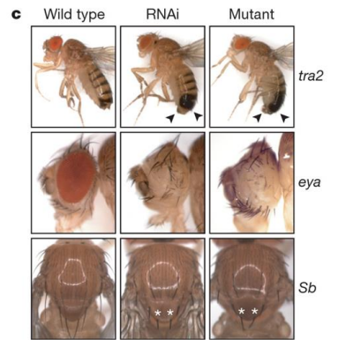**Voorbeelden van RNA interferentie technologie: gene silencing in de fruitvlieg**

Tegen bepaalde genen van de fruitvlieg heeft men een RNAi gemaakt op een artificiële manier die het transcript gaat blokkeren.   
Transformer 2 RNAi is een RNA dat je maakt tegen het transformer gen. Zo ga je de geslachtsorganen van de vlieg tijdens de vorming aanpassen. Deze zullen hierdoor vermannelijken of vervrouwelijken en zo kan je van een vrouwtje een mannetje maken. Het eyes absent RNAi is een RNAi dat je maakt tegen een ander gen waardoor er geen ogen meer ontstaan.

Stubble RNAi: Bij de fruitvlieg zitten er haren op de thorax. Deze zijn belangrijk voor het vliegen van een vlieg. Men kan tegen deze stubble genen een RNAi molecule ontwikkelen en zo een aantal van deze borstels/haren verwijderen of korter maken.

**Voorbeelden van RNA interferentie technologie: gene silencing in transgenic plants**

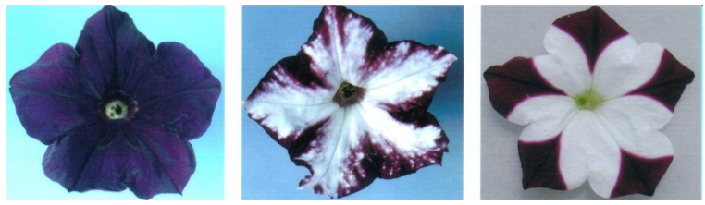

Petunia planten zijn planten waarin we genen voor pigmentatie gaan silencen door RNAi. Hierdoor gaan we de kleur van de bloembladen aanpassen door het ontwikkelen van deze RNAi molecule. Op deze manier kan je mooie patronen krijgen in de bloemen.

Opmerking: RNAi is niet overerfbaar want het is een tijdelijk fenomeen. Dit is echter een voordeel bij de RNA vaccins. We brengen hierbij RNA moleculen in de cel binnen en deze worden overgeschreven naar bijvoorbeeld het S eiwit dat we gezien hadden bij covid. Op deze manier ga je antilichamen triggeren op het S eiwit. RNA dat codeert voor het S eiwit is echter wel al weg en zit niet meer in je lichaam.

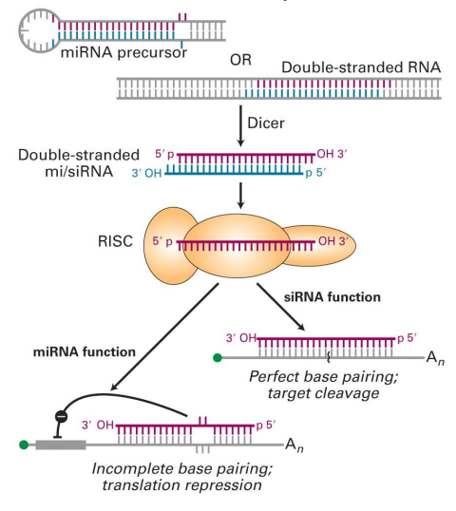**miRNAs onderdrukken de translatie van specifieke mRNAs: 2 manieren van binden target en RNAi**

Bovenaan de figuur zien we de miRNA precursor in zijn natuurlijke vorm. Dit is een short hairpin RNA (shRNA) met in de stam perfecte basenparing en in de lus imperfecte basenparing. Soms halverwege zijn er echter ook enkele die niet basenparen. De precursor kan gepolyadenyleerd en gecapt worden.

De tweede molecule die we zien is een dubbelstrengig RNA in zijn artificiële vorm. Deze ga je zelf kloneren. Je kan een cDNA maken en daarvan RNA afschrijven.

Nu komt Dicer en die knipt de gekleurde structuur eruit. We krijgen dubbelstrengig miRNA of siRNA. Dicer knipt zoals een restrictie enzyme maar maakt 2 basenparen overhangen links en rechts aan de 3’ OH kant. Hierna komt het RISC complex dat bestaat uit 3 verschillende eiwitten. Deze gaat 1 streng selecteren en richten naar het target DNA (YF RNA dat je wil silencen). Nu zijn er twee opties:

* Men spreekt van siRNA als perfecte basenparing optreedt met het target RNA. Dit wordt gevolgd door een cleavage waardoor het mRNA zijn functie verliest. Merk op dat het ribosoom hier kan binden, maar het valt er af doordat mRNA geknipt wordt.
* Men spreekt van miRNA als incomplete basenparing optreedt met het target RNA. Imperfectie betekent een inhibitiestroom opwaarts of afwaarts op de translatie. Hierdoor wordt de translatie dus gerepresseerd of onderdrukt. Merk op dat het ribosoom een hekel heeft aan dubbelstrengig RNA en het gaat er dus af waardoor het niet vertaald wordt.

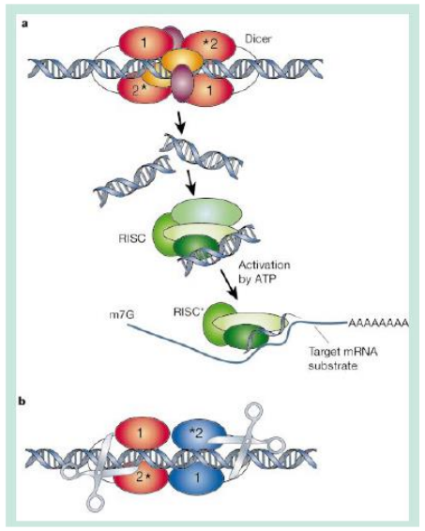**Dicer en RISC (RNA induced silencing complex):**

Dicer zijn twee scharen die bestaan uit 4 eiwit compartimenten/subunits die dan de 22 nucleotide sequenties gaan knippen met die 2 basenparen overhang.

Het RISC complex bestaat uit verschillende complexen van eiwitten die dan 1 van de 2 strengen gaat leiden naar mRNA dat gecapt en gepolyA is.

**miRNAs onderdrukken de translatie van specifieke mRNAs**

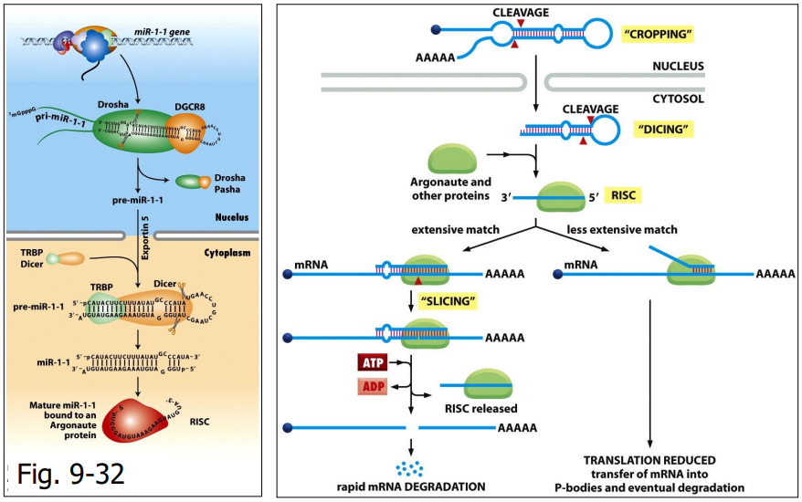

Het miR gen is een miRNA gen en daaruit wordt dus miRNA overgeschreven, gecapt en gepolyadenyleerd tot primair-miRNA. Pri-miRNA maakt een hairpin die wordt herkent door 2 eiwitten Drosha en DGCR8. Zij functioneren als dicer en knippen er een stukje af waardoor je pre-miRNA krijgt. Drosha en DGCR8 komen hierna los. De hairpin pre-miRNA komt uit de kern en gaat naar het cytosol via exportine en daar komen andere dicer eiwitten aan. Deze dicer eiwitten maken een tweede breuk en splitsen zo de loop eraf en maken 2 basenparen overhang. Je krijgt nu matuur miRNA. Het matuur miRNA wordt herkent door het RISC complex die miRNA leidt naar het target RNA. Deze kunnen matchen op twee manieren als siRNA of miRNA. De eerste cleavage gebeurt dus in de kern, de tweede buiten de kern:

* Bij siRNA is het een snelle degradatie van het mRNA
* Bij miRNA wordt de translatie gereduceerd of gerepresseerd. Je krijgt hierbij een transfer van mRNA naar de P bodies. Dit zijn amorfe structuren in de cel waar afbraakproducten in terecht komen.

**Gene silencing: siRNA versus miRNA**

Dit is een belangrijke slide (70) want deze geeft een samenvatting van wat we hiervoor zagen.

* 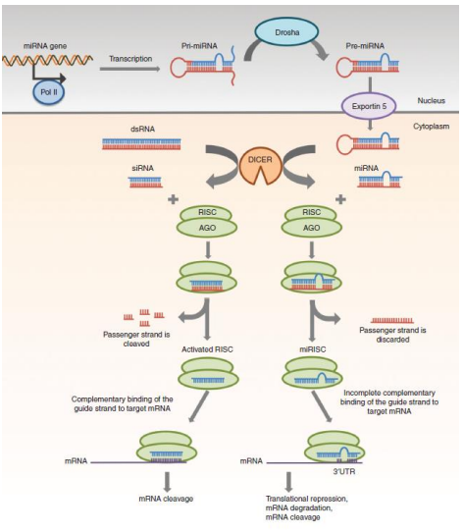miRNA:   
  Het miRNA gen wordt overgeschreven door polymerase II in de kern en geeft miRNA. Dit wordt dan gecapt, gepolyadenyleerd en maakt een hairpin en vormt zo pri-mRNA. Dit worden dan gecleaved door Drosha en je vormt pre-miRNA dat dan wordt getransporteerd door exportine 5 naar het cytoplasma via NPC. Dicer vormt pre-miRNA om tot matuur miRNA. RISC gooit 1 streng weg en leidt de andere naar het target mRNA. Het miRNA bindt op target RNA volgens imperfecte basenparing en inhibeert zo de translatie of zorgt voor degradatie van het mRNA of cleavage van het target mRNA.
* siRNA:  
  Dubbelstrengig RNA dat is overgeschreven of dat je artificieel toedient wordt door Dicer omgevormd tot siRNA. AGO2 van RISC cleaves 1 streng van siRNA en leidt 1 van de 2 strengen naar het target mRNA. Het siRNA bindt op het target RNA volgens perfecte basenparing en er treedt cleavage op van het mRNA.

**Mechanismen voor post-transcriptionele ‘gene silencing’** 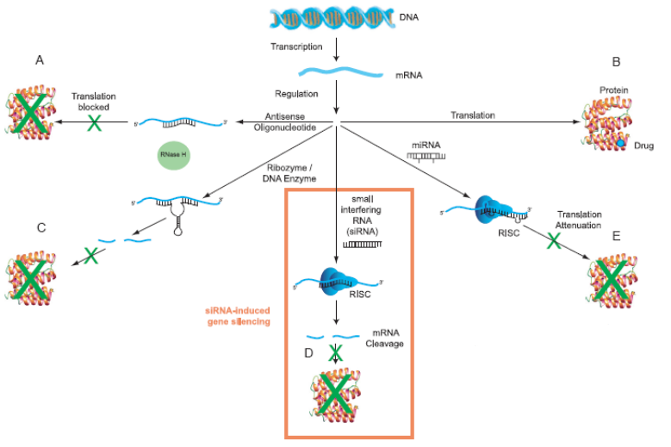

Een deel van het genomisch gDNA wordt overgeschreven in mRNA. Nu bestaan er enkele manieren om mRNA te blokkeren of om aan gene silencing te doen.

* Een antisense oligonucleotide (ASO) bestaande uit RNA of ssDNA bindt op het target mRNA en blokkeert de translatie
* Na de translatie ontstaat een eiwit. Als je hier een drug aan toevoegt kan je dit eiwit direct blokkeren of silencen.
* Je kan antisense oligonucleotiden gebruiken in allerlei mogelijke structuren zoals de hairpin waarbij het target mRNA geblokkeerd wordt of afgebroken wordt zodat er geen eiwit productie optreedt.
* Het siRNA met RISC zorgt voor een cleavage voor het target mRNA
* Het miRNA met RISC zorgt ervoor dat de translatie geblokkeerd wordt.

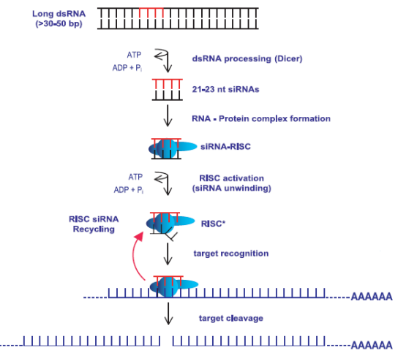**RNA interferentie pathway**

Je hebt RNA en RISC en RISC gaat 1 van de strengen kiezen voor target binding. Deze gaat het RNA cleaven en zo zorgen voor gene silencing. Belangrijk in de RNA wereld is dat je kijkt naar je ‘on’ target. Je moet een molecule maken die met het ‘on’ target bindt en niet met de ‘off’ target. De ‘off’ target is waar je niet wenst waar het gaat vinden.

**Methoden voor de aanmaak van siRNA’s: hoe gaan we dat toedienen** 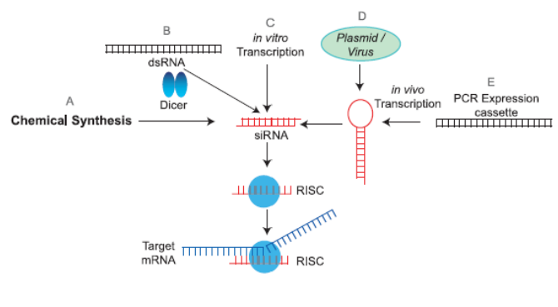

* Chemische synthese siRNA
* Als onderzoeker dsRNA maken en dan via Dicer of RNase II naar siRNA
* In vitro transcriptie: cDNA in vector steken die dat gaat overschrijven naar siRNA
* Plasmide die hairpin maakt uit dubbelstrengige molecule en dan naar siRNA
* Via PCR dubbelstrengige molecule maken, in vector steken en dan via in vitro transcriptie hairpin maken en dan naar siRNA.

RISC complex gaat 1 streng van het siRNA leiden naar target RNA

**Methoden voor de aanmaak van siRNA’s** 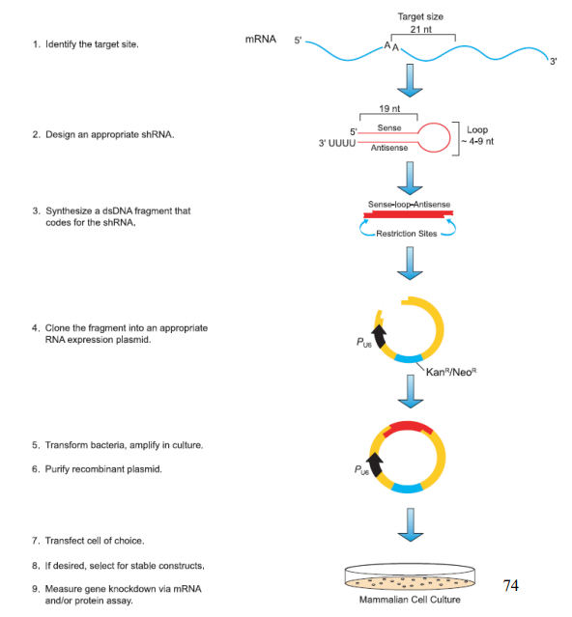

Deze slide (74) is zeer belangrijk. Hier komt vaak als examenvraag om alle stappen uit te leggen.

Kies een regio van 21 nucleotiden uit in het target mRNA (de target site). Deze ontwikkelt zelf een small hairpin RNA (shRNA) met de targetsequentie in de stem aanwezig. Met andere woorden je gaat 1 of meerdere siRNA moleculen ontwerpen waarbij je sense en antisense laat matchen en deze verbinden met een loop. Het shRNA ga je omzetten naar dsDNA om te kloneren. Je maakt dus cDNA dat codeert voor die shRNA en je voorziet die met restrictieplaatsen. Dan ga je dat dsDNA in een expressievector kloneren (vb gateway, gibson cloning of andere). De expressievector heeft een U6 promotor die in vitro transcriptie kan uitvoeren en zo kan je het insert tot expressie brengen. Dan ga je de vector transfecteren in cellen van een bacterie door bijvoorbeeld lipofectie. In de cel gaat er nu iets gebeuren. In de les hebben we een cel met een kern getekend en het RNA target. De vector komt in de cel en gaat een hairpin overschrijven vanuit zijn cDNA dat gekloneerd is. De hairpin bindt met het target RNA en gaat de transcriptie stilleggen. Er treedt dus gene silencing op.

Conclusie: Door RNA te onderdrukken kan je zien wat het effect is van het wegnemen van de expressie van een gen.

**Actie modus voor ASO (= anti-sense oligo’s) en siRNA**

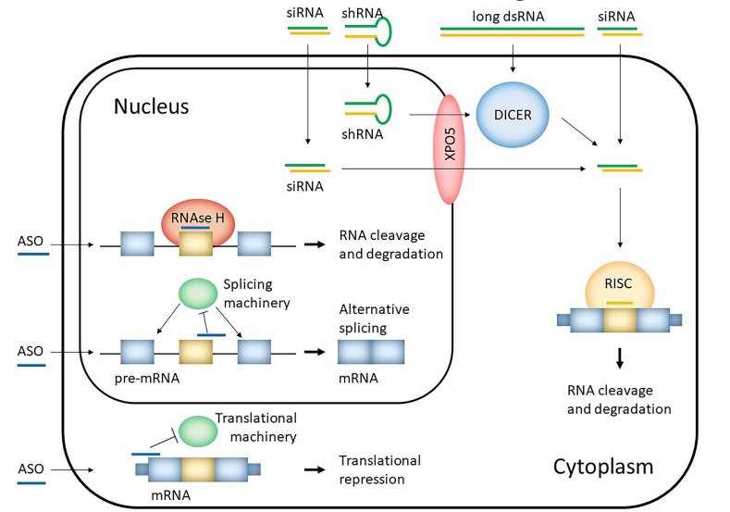

Op slide 77 zien we wederom een samenvatting. Hierin wordt samengevat hoe je miRNA en siRNA kan bekomen via kloneringen of hnRNA.

Bij de plant ga je antisense oligo’s (ASO) maken. Deze worden weergegeven aan de linkerkant van de figuur. Dit is in de antisense oriëntatie van het mRNA. Denk hierbij terug aan het rottingsexperiment van de tomatenplant. ASO kan je ook richten tegen het mRNA en zo kan je mRNA cleaven, degraderen, alternatieve splicing en translationele repressie uitvoeren. Dit gebeurt op basis van RNA interferentie en antisense oligonucleotiden.

RNA interferentie is dus het interfereren op niveau van RNA om de functie van een gen te bestuderen.

**Herstel van plaats-specifieke dsDNA breuken (DSB):**

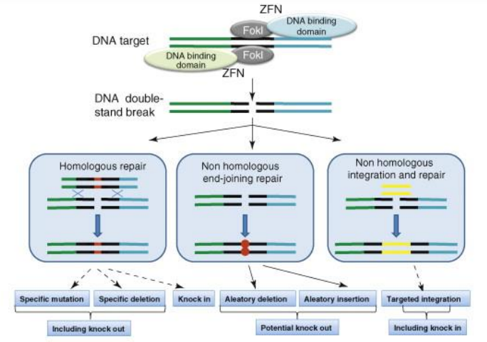

De eerste techniek is via ZFN nucleasen. Dit zijn zink vinger nucleasen en het zijn transcriptiefactoren die zoals vingers zijn. Ze gaan interageren met het DNA en dan kan je aan ZFN nuclease een ander eiwit koppelen zoals Fok1.

Fok1 is een restrictie enzyme en deze gaan we als een fusie eiwit koppelen aan ZFN. Fok1 maakt een dubbelstrengige breuk op DNA op een bepaalde afstand (DSB). Deze breuk kan je positioneren. Je kan ZFN zodanig richten naar DNA zodat Fok1 op een bepaalde afstand van de herkenningsplaats kan knippen. Dit gebeurt door tele-acting restrictie endonuclease (Tele-acting RE). Dan ga je aan de cel vragen om DSb te herstellen. Dit wordt weergegeven in de kaders op slide 80:

* Via homologische recombinatie:  
  Een endogeen construct toevoegen aan de cel met een dubbelstrengige breuk DNA (endogeen locus met DSB). De weergegeven kruisjes zijn gebieden van homologie. Door homologe recombinatie ga je herstel uitvoeren. De rode sequentie wordt geïntroduceerd in de DSB breuk en het wordt herstelt. Op deze manier ga je een mutatie induceren, een deletie maken (knock out) of een knock in maken (sequentie erin of mutatie erin). Als je iets wegneemt uit een gen dat weet je wat het eigenlijk had moeten doen (knock out) en zo kan je dus de functie te weten komen van een bepaald gen of eiwit.
* Via non homologous end-joining repair NHEJ:  
  De cel gebruikt 2 verschillende eiwitten. Deze 2 eiwitten gaan binden op DSB en dit zijn de KU eiwitten. Hierdoor krijg je een knock out en dus een stuk van je DNA dat weggaat. De eiwitten hebben affiniteit voor elkaar en door de aantrekking van de eiwitten naar elkaar gaat de DSB dichtgeplakt worden en herstelt worden. Door de knock out onderbreek je een functie van een bepaald gen op die plaats.
* Repair template:  
  Hierbij maak je een construct met repair template. De gele sequentie is de repair template construct. Deze wordt via niet homologe integratie ingebracht en herstelt het DNA. Hierbij krijg je dus een knock in.

Algemeen:   
De knock in is een mutatie in een gen steken op een bepaalde plaats. De knock out is het verwijderen van een mutatie of sequentie en dus als je een gen hebt en je schakelt dit gen uit dan weet je wat het had moeten doen.

**Methoden voor het introduceren van plaats-specifieke dsDNA breuken (DSB)**

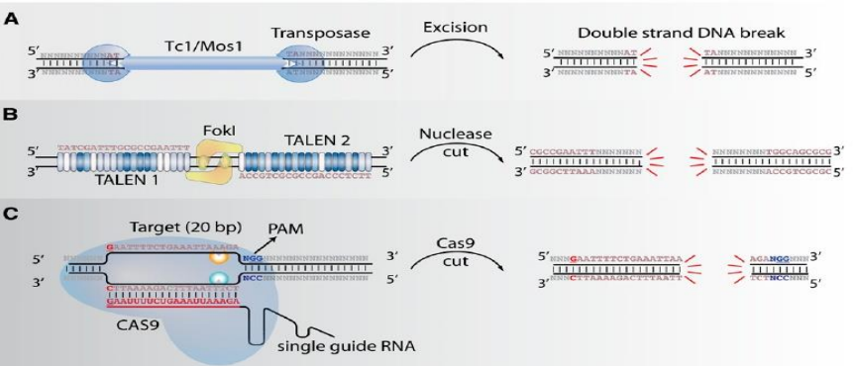

Dit kan op verschillende methoden:

* Via ZFN nucleasen:  
  Dit hebben we reeds besproken hierboven
* Via TALEN:  
  Dit is een repeatsequentie die ook een DNA bindingsdomein bevat en daar is ook een Fok1 endonuclease aan gekoppeld. Dit is dus een analoge manier aan ZFN. 2 TALEN zijn gebonden aan 2 opeenvolgende targetsequenties, met 14-20 basenparen tussen. Fok1 is aan de 2 kanten gekoppeld want je hebt 2 TALEN. Fok1 gaat knippen op een bepaalde afstand in het DNA en dan krijg je een DSB.
* Via DNA transposons:  
  Dit zijn mobiele genetische elementen en zij faan door het enzyme transposase een stuk DNA verlaten. Op deze manier krijg je ook een DSB.
* Via CRISPR CAS enzyme:  
  Dit is een combinatie van een eiwit CAS9 nuclease dat het DNA gaat fragmenteren zoals een restrictie endonuclease en in dit eiwit is een RNA molecule (single guide RNA) ingebed. Dit is zoals de snRNA’s die ingebed waren in de snRNP’s. De single guide RNA (sgRNA) molecule gaat interageren met een DNA streng en gaat het CAS9 eiwit gidsen naar de target site op het DNA waar een DSB kan ontstaan. De target sequentie is bepaald door de 20 nucleotiden, gevolgd door een PAM sequentie (NGG). De DSB wordt gemaakt op 3 basenparen stroom opwaarts van de PAM sequentie.

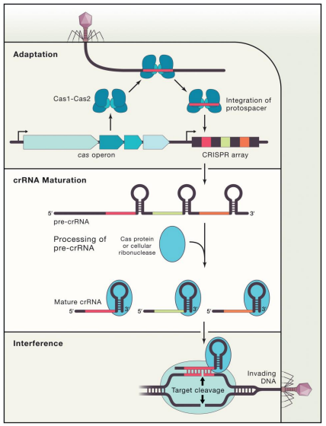**Clustered regularly interspaced short palindromic repeats/Crispr associated (= Crispr/Cas)**

Uitleg afkorting CRISPR: Het is geclusterd, regelmatig met interspaces (gDNA van de bacterie zwart alternerend met viraal genoom), korte stukjes, palindroom, repeats (herhaling).

Dit is een zeer belangrijke slide. Crispr/cas werd ontdekt bij bacteriën. Er zijn 3 stages van CRISPR immuunsysteem in bacteriën:

1. Adaptatie:  
   Het Cas1-Cas2 complex selecteert een deel van het vreemde DNA (faag DNA) en integreert het in de gastheer zijn CRISPR array:  
   Je hebt je bacteriofaag die zijn genomisch DNA in een bacterie spuit. De bacterie gaat zich dan eerst aanpassen aan de faag die binnenkomt. Het gDNA van de bacterie bevat een gen, het cas operon systeem met aan de linkerkant een promoro. Het cas operon codeert voor 2 eiwitten cas1 en cas1 en dit zijn nucleasen. Cas1 en Cas2 worden overgeschreven uit de bacterie van zodra de faag zijn DNA injecteert. Cas1 en Cas2 gaan dan een stuk van het faag DNA herkennen en gaat dat uit het faag DNA halen en het integreren in het eigen genoom. Dit stukje DNA van de faag is de protospacer.   
   Stel nu dat er een andere faag wat later komt en die spuit ook zijn genoom in, dan gaan de cas1 en cas2 eiwitten ook een stukje herkennen en het insereren in het eigen gastheergenoom.  
   Conclusie: Als die stukjes dat ooit faag DNA waren worden geïnsereerd in het eigen genoom dan kan de bacterie zo onthouden dat die ooit met die faag in contact is geweest. We hebben hier te maken met adaptatie. Verschillende protospacers van de faag zitten naast elkaar en vormen de CRISPR array.
2. De crRNA maturatie:  
   De CRISPR array wordt overgeschreven in een lange pre-crRNA dat verder geprocessed wordt door Cas proteïnen of soms door cellulaire RNAsen:  
   De CRISPR array met startpositie wordt overgeschreven door transcriptie en we krijgen pre-crRNA. Dus je hebt protospacers weergegeven in het rood, groen en het oranje die afkomstig zijn van een rode, groene en oranje faag en genomisch DNA van de bacterie en die worden stukjes hairpins. Dan komt er een ander CAS eiwit, een ribonuclease en dit bindt op de hairpins. Deze gaat cleaven op niveau van de hairpin en het kan nu de gemaakte mature crRNA naar de interferentie fase brengen.
3. De interferentie fase:  
   Het mature crRNA gidst Cas nucleasen naar vreemd gen DNA en het Cas eiwit cleaved het vreemde faag DNA na binding van het crRNA op de doelsequentie van het vreemd faag DNA:  
   De bacterie is nu klaar om nog eens door dezelfde faag te worden geïnfecteerd. Je ziet de rode faag die rood DNA inspuit. De bacterie weet dat die ooit in contact is geweest met die rode faag en gaat crRNA matchen tegen het vreemd faag DNA. Cas9 gaat dan dankzij die crRNA gegidst worden (guide RNA) en dus wordt Cas9 naar het invading DNA gebracht. Zo ontstaat een DSB in het vreemd faag DNA. Op deze manier wordt het DNA van de faag niet meer gebruikt om te parasiteren op de bacterie.

Verschillende types Cas systemen: klasse 1 en klasse 2

* Klasse 1 gebruikt een multi Cas eiwit complex (meerdere eiwitten) als interferentiemachine
* Klasse 2 gebruikt 1 enkel Cas eiwit (vb Cas9) die faag DNA herkent omdat die gegidst wordt via een interne RNA molecule (sgRNA) en zo target DNA kan cleaven

Conclusie: Bacterie is dus immuun voor dezelfde faag.

Het Cas9 eiwit wordt gegidst via single guide RNA (sgRNA) naar bepaalde target site op DNA (gene of intrest) en is een nuclease.

**Clustered regularly interspaced short palindromic repeats/Crispr associated (Crispr/Cas)** 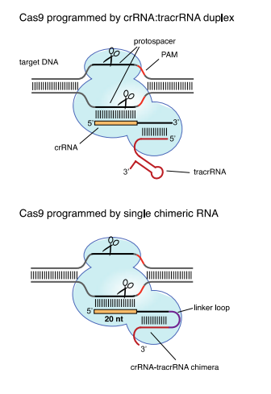

Het Cas9 nuclease eiwit (weergegeven in blauw op slide 84, klasse 1) heeft een crRNA en een protospacer (oranje). Cas9 herkent een stukje target DNA zoals virus DNA of YFG. Het crRNA gaat een knip uitvoeren op 3 nucleotiden voor een PAM motief aan beide kanten. PAM is een protospacer adjecent motief en is ook 3 nucleotiden lang. Het tracrRNA gaat zich ook nestelen in het Cas9 eiwit. Dit is een stukje RNA dat vergelijkbaar is met snRNA. Cas9 heeft dus 2 RNA’s die ingebed zijn, het tracrRNA en het crRNA. Dit is onhandig om te maken.

Onderaan op de figuur gaan we nu 2 stukken crRNA en tracRNA aan elkaar koppelen tot een loop. Hierdoor krijg je een single guide RNA (sgRNA). Dit is de oplossing op bovenstaand probleem dat het onhandig is om te maken.

Samenvatting CRISPR/CAS: Het voorziet bacteriën en archaea met een immuunsysteem tegen virussen en plasmiden door gebruik te maken van CRISPR RNA’s (crRNA’s) die Cas9 gidsen naar het invading DNA om het te silencen.

**Clustered regularly interspaced short palindromic repeats/Crispr associated (Crispr/Cas)**

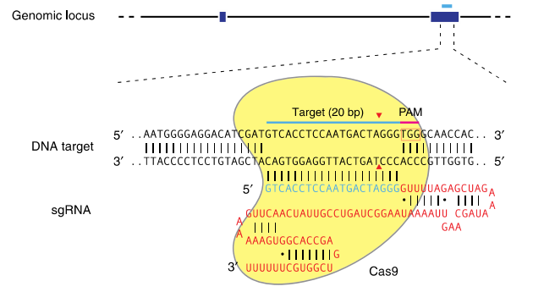

Deze figuur is een vergroting van wat we eerder vertelden. Je hebt je genomische locus, je favoriete locus en dus YFG. Je wilt in de buurt van een bepaalde target (20 basenparen groot in het blauw) gaan knippen. De target is vergelijkbaar met protospacer. Je hebt een PAM motief met 3 nucleotiden. Deze moet je kunnen herkennen (TGG). Cas9 wordt gegidst door de protospacer die ook in het sgRNA is ingebouwd naar de plaats op het DNA ter hoogte van het target. Dus de protospacer sequentie ga je ook ingebouwd hebben in sgRNA, maar dan op niveau van RNA en dan de rest van het single guide RNA dat wordt weergegeven in het rood. Cas9 gaat dan 3 nucleotiden stroom opwaarts van het PAM motief knippen aan beide kanten en zorgen voor een DSB.

**Twee dingen die je moet doen in Crispr/cas**

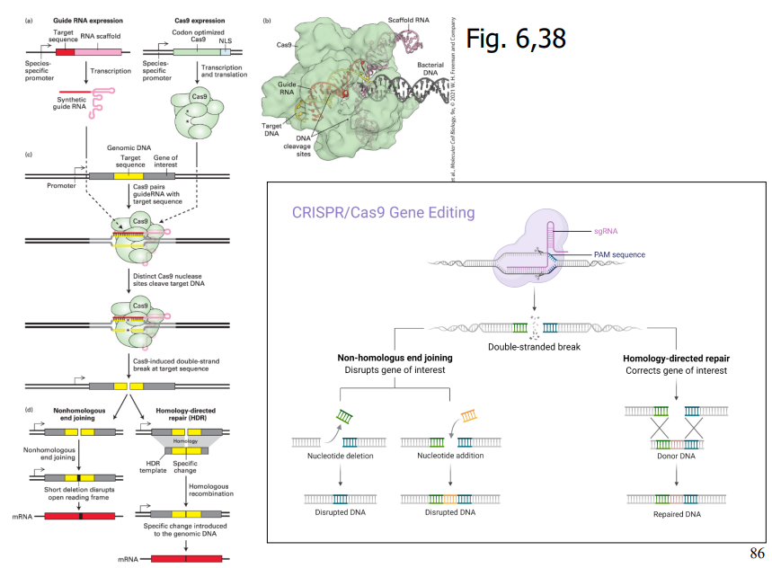

1. Je moet constructen maken waarin je single guide RNA (sgRNA) tot expressie komt. Dit is 1 construct met de target sequentie en is dus de protospacer en de rest van de tracker of guide RNA. Dus tracher RNA of guide RNA en target sequence ga je kloneren in je vector en dat moet je cDNA zijn. Via in vitro transcriptie ga je dan je cDNA overschrijven in functioneel guide RNA.
2. Je moet een construct hebben waarin je Cas9 tot expressie komt. Je moet Cas9 dus ook als cDNA hebben in je vector en hier moet een NLS signaal bij zitten. Je wil Cas9 namelijk naar de nucleus shuttlen met het NLS om daar genomisch DNA met de target locus te kunnen herkennen. Tegen je target sequentie/locus van YFG wil je je guide RNA gaan richten. Het Cas9 eiwit heb je gemaakt via uw expressievector en zo wordt Cas9 gegidst met dat guide RNA naar YFG om een DSB te maken. De DSB ontstaat midden in de protospacer (target sequentie van YFG). Dit is 3 nucleotiden voor het PAM motief. De cel heeft nu 2 manieren voor herstel.

2 manieren voor herstel:

1. NHEJ repair:   
   Hierbij heb je je KU eiwitten die de DSB gaan herkennen en herstellen. Hierbij heb je een knock out gemaakt want je verwijdert een stuk. Als resultaat krijg je mRNA met een premature stopcodon. RNA gaat dus vernietigt worden.
2. Homologische repair:  
   Homologe sequenties gaan richten dankzij een bijkomend construct, de repair template. Je gaat repair uitvoeren op gebieden van homologie en hiermee ga je een mutatie of knock in realiseren. Als resultaat krijg je mRNA. Je krijgt hier een cross over tussen homologe DNA stukken tussen de template en het target DNA waardoor je je DNA kan herstellen.

**Clustered regularly interspaced short palindromic repeat (CRISPR):**

Cas: CRISPR geassocieerde genen welke in de buurt liggen van de CRISPR array. Ze zijn noodzakelijk om invading DNA te silencen

Cas9t: Cas9-crRNA-tracRNA ternair complex dat functioneert als een RNA guided DNA endonuclease en de plaats specifieke DNA cleavage medieert

CRISPR: een reeks (array) korte geconserveerde repeat sequenties, interspaced door unieke DNA sequenties van dezelfde lengte (= spacers), die vaak afkomstig zijn van faag of plasmide DNA

CRISPR array en de cas genen: het CRISPR-Cas systeem is een adaptief immuunsysteem in prokaryoten

CRISPR RNA (crRNA): een kleine RNA molecule gegenereerd door transcriptie en processing van de CRISPR array. Het bestaat uit een geconserveerd repeat fragment en een variabele spacer sequentie dewelke matcht met de complementaire sequentie in het invading DNA

Protospacer adjacent motif (PAM): een korte geconserveerde nucleotide stretch, gelokaliseerd in de buurt van de protospacer in het target DNA. Het is noodzakelijk voor DNA cleavage door cas9t

Protospacer: een fragment in het target DNA dewelke matcht met een spacer sequentie in de CRISPR array

Single guide RNA (sgRNA): een RNA hairpin door het verbinden van crRNA en tracrRNA

Transcription activator-like effector nuclease (TALEN): een artificieel nuclease door fusie van transcription activator- like effector DNA binding domeinen aan een nonspecifiek nuclease domein

Trans-acting CRISPR RNA (tracrRNA): trans-gecodeerde kleine RNA moleculen dewelke een duplex vormen met repeat fragmenten van crRNA

**Genoom editing bij planten** 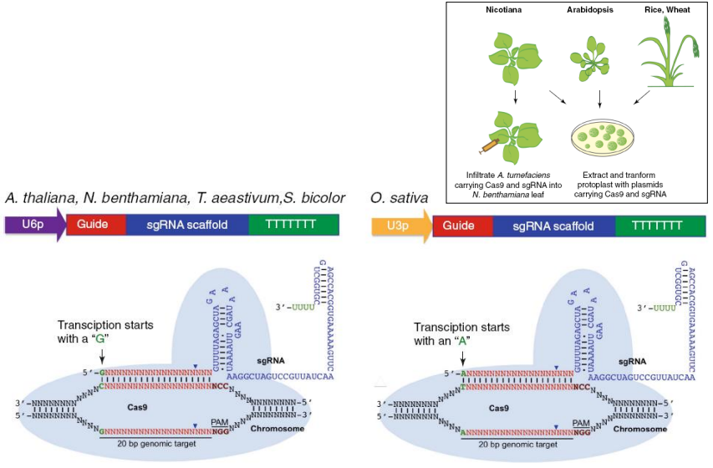

Elke bacterie heeft een Cas9, maar als we dat willen gebruiken om genoom editing mee te doen bij dieren en planten, dan moet je cas9 klaarmaken om in de plant, het dier of het insect binnen te laten gaan.

Voorbeeld: tabak, arabidobsis of rijstplanten toevoegen om daar bepaalde genen te gaan inactiveren.

Linksboven: Arabidobsis en tabaksplanten   
Je hebt je protospacer (guide) en een sdRNA scaffold dat gepolyadenyleerd kan worden (TTTT). Eigenlijk is sgRNA de volledige naam van de molecule. Het is aangedreven door een U6 promotor voor transcriptie. Het sgRNA heeft als PAM motief NCC.

Rechtsboven: rijstplant   
Hiervoor heb je andere Cas9 nodig die specifiek is voor rijst, maar de aanpassing aan de NCC PAM moet ook perfect in orde zijn.

**Voorbeelden van Crispr/Cas9 vector constructen:**

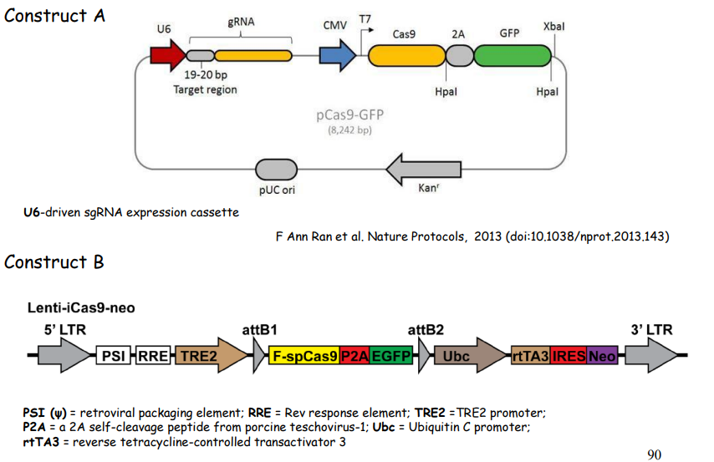

Er bestaan twee vectoren om CRISPR/CAS te leveren aan cellen:

1. Construct A:  
   Dit is een pCas9 fusie eiwit met GFP en is een transiente expressie en bestaat uit:

* Guide RNA (gRNA) met protorspacer / target region die in gRNA zit (19-20bp)
* U6 promotor voor overschrijven guide RNA (gRNA)
* cas9 eiwit onder regulatie van een T7 promotor in bacteriën (of CMV promotor in eukaryoten)
* Aan Cas9 eiwit een fusie-eiwit koppelen GFP zodat je het cas9 eiwit als groen eiwit in cellen ziet. Daartussen cleavage peptide steken (2A) afkomstig van varken virus
* XbaI etc. Dit zijn restrictie-enzyme knipplaatsen
* een NLS signaal want wil Cas9 in kern hebben (nog op figuur tekenen)

1. Construct B:  
   Het is een Lenti-iCas9-neo en het is een stabiele expressie van het construct door gebruik van lentivirale vectoren en het bestaat uit:

* 2LTR repeats
* Cas9 eiwit gekoppeld aan enhanced GFP met P2A eiwitten. P2A is een 2A self cleavage peptide afkomstig van een varkensvirus. Dit is erin gebracht via gateway kloning want je ziet 2 attachment sites.
* Ook nog andere regulatorische elementen vb: PSI, en RRE, TRE2 promotor   
  TRE2 promotor nodig want als je alles tussen attB1 en attB2 eruit haalt dan kan TRE2 activatie doen van de expressie  
  PSI is een retrovirale packaging element, RRE een Rev response element en TRE2 is een promotor
* Ook selecteren op basis van neomycine in eukaryote cellijnen onder regulatie van rtTA3 promotor. De rtTA3 is een reverse tetracycline gecontrolleerde transactivator 3
* Ubc is een Ubiquitine C promotor
* IRES sequentie is internal ribosomal entry site. Deze is nodig want ribosomen moeten niet enkel rtTA3 herkennen, maar ook de neomycine casette.

**Routes Cas9 delivery: hoe worden constructen geleverd aan cellen (delivery methoden doorheen celmembraan)** 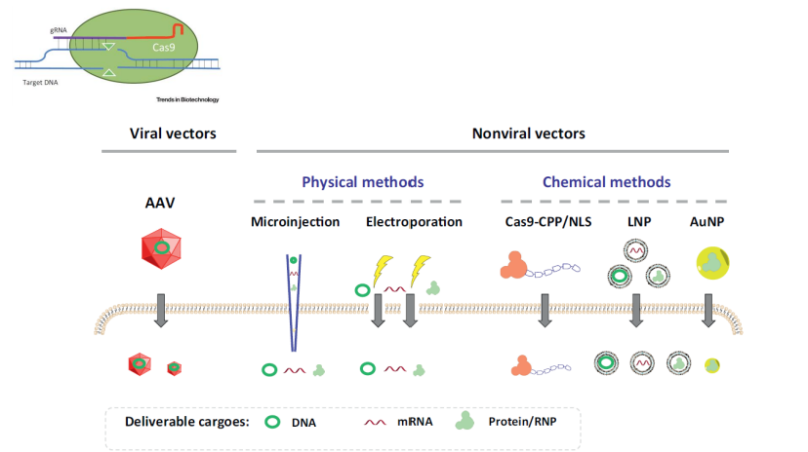

Het Cas9 kan geleverd worden aan cellen via het celmembraan als een DNA of een mRNA dat codeert voor het Cas9 gen of als een functioneel ribonucleoproteïne (RNP). Je kan lentivirale systemen gebruiken of adeno geassocieerde virussen (AAV) waarbij je zowel Cas9 als het sgRNA samen kan binnenbrengen. Je kan ook via goudpartikels (AuNP) of via liposoom achtige lipid nanopartikels LNP of via nanoblades de crispr eiwitten en sgRNA’s en dus Cas9 aan de cellen leveren.

**Crispr/Cas9 een veelzijdige tool voor genome biology**

Met cas9 crispr systeem kan je

* 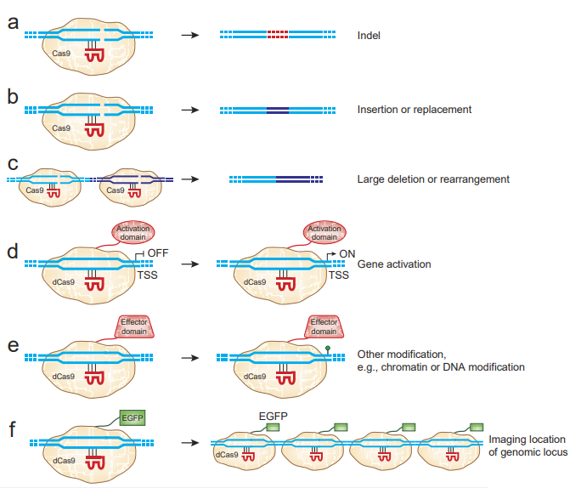Inserties en deleties realiseren
* Inserties en vervangingen van genomen realiseren
* Of 2 posities nemen : op 2 posities een knip maken (2 loci) en zo kan je vrij groot stuk DNA gaan verwijderen en zo een grote deletie of een rearrangement van chromosomaal gebied doen
* Cas9 eiwit inactief maken zodat het niet meer kan knippen. Dit is dead Cas of dCas9, maar dan ga je een fusie-eiwit maken vb: aan cas9 een ander eiwit koppelen vb een activatiedomein. Als je cas9 eiwit dan laat gidsen door guide RNA (sgRNA) naar promotorsequentie, kan je transcriptiestart site TSS gaan uitschakelen of gaan aanschakelen. Je kan dus een gen dat geïnactiveerd is activeren door dat je activatiedomein hebt gekoppeld aan cas9
* Effector domein aan dead cas9 (zodat je kan kiezen welk eiwit je aan DNA kan koppelen) kan dan vb chromatine of DNA modificeren
* Je kan dead cas9 ook koppelen aan GFP (cas9 kan dus niet meer knippen) en zo kan je via guide RNA een bepaald stukje DNA gaan kleuren in groen

**CRISPR-Based Technologies: Impact of RNA-Targeting Systems:**

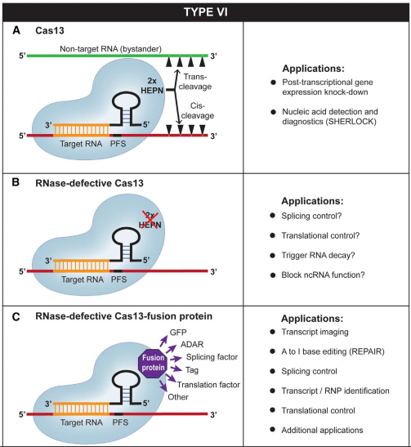Cas13 werkt in op RNA en niet op DNA. Cas9 werkt in op DNA en is een endonuclease van DNA. Cas13 is een ribonuclease en het is een Cas13 effector RNase die RNA gaat afbreken/cleaven/knippen. Je kan Cas13 ook desactiveren en dan krijg je dCas13, dewelke je niet meer kan knippen en dus krijg je een defectief RNase. Bij Cas13 is er geen PAM, maar een PFS motief.

Voordeel: Transcripten zijn meestal kortlevens en via Cas13 kan je de transcripten dus wijzigen zonder het genoom te wijzigen want deze werkt in op het RNA en niet op het DNA.

Het wildtype Cas13 heeft 2 domeinen (HEPN) waardoor cleavage uitgevoerd kan worden op target mRNA. RNase defective systems (dead Cas13) kan niet meer knippen want HEPN deel van het eiwit is defect, maar het kan wel nog een herkenning uitvoeren. Je kan dus Cas13 dead maken en het koppelen aan fusie eiwitten zoals GFP, tag, translatie factor, effector of activatiedomein. Je kan er ook een editor ADAR aan toevoegen. Dit staat voor adenosine deaminase acting on RNA. Dan kan je bijvoorbeeld RNA editing uitvoeren door bijvoorbeeld een A om te vormen naar een G.

**Base editors and correcting through CRISPR technologies: Technologie staat niet stil**

Nieuwe soorten base editors: nu kan je ook basen editen (vb A naar G) door gebruik te maken van ADAR fusie met Cas9 en zo kan je editing gaan doen van DNA of RNA (wat je wenst)

Meest recente is de prime editor en hiermee kan je rechtstreeks op DNA editen. De anderen editen vooral op RNA.

Opmerking: RNA modificeren kan niet zo’n kwaad want RNA transcript heeft maar korte levensduur, maar als je prime editors gaat gebruiken, kan je rechtstreeks in donor DNA mutatie aanbrengen die permanent is.

**PRIME genome editor**

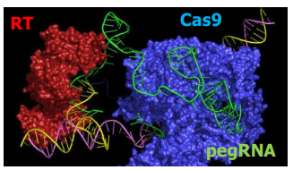Foto rechts:   
Je hebt een cas9 eiwit genome en men heeft daar een fusie-eiwit van gemaakt (Cas9 gefusionerd met reversed transcriptase RT polymerase). Je hebt ook een prime editor guide RNA (pegRNA). Dan heb je dubbelstrengig DNA dat wordt aangeraakt door uw pegRNA van uw prime editor. Cas9 samen met RT komt op DNA en herkent bepaalde sequentie.

Conclusie prime editor: gaat Cas9 en Reverse transcriptase RT koppelen aan een guide RNA (pegRNA) en pegRNA brengt het complex dan naar een bepaalde plaats op het DNA. Het pegRNA bevat ook de code voor insertie van nieuw DNA op die plaats (editing).

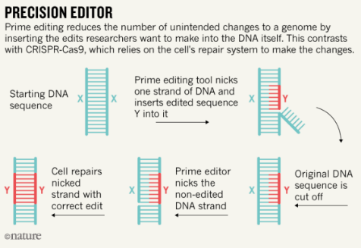Foto links:   
Je hebt je target sequentie met sequentie X en gaat X vervangen door sequentie Y. Cas9 maakt dan een nick in DNA in 1 streng en dan ontstaat een flap. RT polymerase gaat vanuit RNA primer een RNA molecule daar in bouwen (Y, rood). Cel gaat dan zelf zorgen dat de andere sequentie wordt gecorrigeerd (X) en de cel gaat zelf de nick maken en streng Y ook inbrengen waar X was aan de andere kant.

Dit is een methode die gebruikt kan worden om op niveau van DNA ook een editing uit te voeren.